

**ESCUELA SUPERIOR POLITECNICA DEL LITORAL**

*Facultad de Economía y Negocios*

**“Proyecto de Elaboración Artesanal y Comercialización del Vino de Naranja SAN MARCOS en la ciudad de Guayaquil”**

**Tesis de Graduación**

Previa a la obtención del Título de:

Economista con Mención en Gestión Empresarial, especialización Marketing y Agrícola

Desarrollado por:

**Andrés Eduardo Pazmiño Arteaga**

**Moisés Alejandro Aguiar Álvarez**

Guayaquil – Ecuador

2009

**DEDICATORIA**

Con amor y cariño, dedico el presente trabajo a mis padres, a mi hermana, a toda mi familia y aquellas personas que siempre confiaron, me apoyaron y supieron cultivar en mi los valores y prioridades en la vida.

Moisés A. Aguiar Álvarez

**DEDICATORIA**

A mis padres Gerardo y Silvia que son quienes con su ejemplo, apoyo y confianza me han ayudado a seguir adelante a lo largo de mi desarrollo estudiantil. También quiero dedicar este proyecto a mi hermana Andrea, a mi Tía María José y a mi preciosa Elizabeth, quienes con su guía y colaboración aportaron con el desarrollo y conclusión de este trabajo.

Andrés E. Pazmiño Arteaga

**AGRADECIMIENTO**

Agradecemos en primer lugar a DIOS (JESUS), por habernos permitido culminar con este maravilloso sueño, a cada uno de nuestros padres por el apoyo incondicional y la fortaleza brindada durante este arduo trabajo y en general a todas y cada una de nuestras familias quienes con su orientación se han esforzado junto a nosotros.

A la Ing. Mónica Tapia, nuestra Directora de Tesis, quién le impartió sus conocimientos y experiencias colaborando en la realización de este trabajo.

MUCHAS GRACIAS

Andrés Pazmiño Arteaga - Moisés Aguiar Álvarez

TRIBUNAL DE GRADUACIÓN

__________________________________

Ec. Geovanny Bastidas

Presidente Tribunal

Ing. Mónica A. Tapia López

Directora del Proyecto

Ing. Manuel Uvidia Hernández

Vocal Principal

Ec. Mercedes Baño Hifong

Vocal Principal

**DECLARACIÓN EXPRESA**

“La responsabilidad del contenido de esta tesis de grado nos corresponde exclusivamente y el patrimonio intelectual de la misma a la Escuela Superior Politécnica del Litoral”.

Andrés Pazmiño Arteaga Moisés Aguiar Álvarez

ÍNDICE GENERAL

DEDICATORIA I

AGRADECIMIENTO II

TRIBUNAL DE GRADUACIÓN III

DECLARACIÓN EXPRESA IV

ÍNDICE DE GRÁFICOS V

ÍNDICE DE TABLAS VI

ÍNDICE DE DIAGRAMA CONCEPTUAL VII

ÍNDICE DE ANEXOS VIII

INTRODUCCIÓN IX

**CAPÍTULO I**

**CARACTERÍSTICAS GENERALES DEL**

**CANTÓN MONTALVO PROVINCIA DE LOS RÍOS**

1.1. Clima, relieve, hidrografía y orografía 11

1.2. Productos principales del Cantón Montalvo 13

1.3. Población 14

**CAPÍTULO II**

**LA EMPRESA**

2.1. Descripción del negocio 16

2.1.1. Misión 16

2.1.2. Visión 17

2.2. Organigrama 18

2.3. Descripción de los cargos 19

2.3.1. Área administrativa 19

2.3.2. Área operativa 19

2.3.3. Descripción de las funciones de los empleados

del área administrativa 20

2.3.4. Descripción de las funciones de los empleados

del área operativa 21

**CAPÍTULO III**

**ANÁLISIS DEL PROCESO DE PRODUCCIÓN**

**DEL VINO DE NARANJA SAN MARCOS**

3.1. Producción de la naranja en el Ecuador 25

3.2. Descripción del proceso de producción 29

3.3. Elaboración del vino de naranja 33

**CAPÍTULO IV**

**INVESTIGACIÓN DE MERCADO**

4.1. Antecedentes 36

4,2. Planteamiento del problema 36

4.3. Propósito de la investigación 36

4.4. Objetivos de la Investigación 37

4.4.1. Objetivo general 37

4.4.2. Objetivos Específicos 37

4.5. Diseño de la investigación 38

4.5.1. Investigación exploratoria 38

4.5.1.1. Resultados del grupo focal 39

4.5.2. Investigación concluyente 42

4.6. Plan de muestreo 42

4.6.1. Definición de la población 42

4.6.2. Definición de la población objetivo 42

4.6.3. Tamaño de la muestra 43

4.7. Diseño de la encuesta 46

4.8. Presentación de los resultados 47

4.9. Conclusiones de la investigación 65

4.10. Investigación del canal de distribución 67

4.11. Diseño de cuestionario 68

4.12. Presentación de los resultados 69

4.13. Conclusiones de la investigación

del canal de distribución 74

4.14. Demanda esperada del producto 75

**CAPÍTULO 5**

**PLAN DE MARKETING**

5.1. Objetivos del plan de marketing 81

5.1.1. Objetivo Financiero 81

5.1.2. Objetivos de mercadotecnia 81

5.2. Análisis FODA 82

5.2.1. Fortalezas 83

5.2.2. Debilidades 83

5.2.3. Amenazas 84

5.2.4. Oportunidades 84

5.3. Estrategias de mercadotecnia 85

5.3.1. Matriz BCG (Crecimiento – Participación) 85

5.3.2. Matriz Ansoff 88

5.4. Análisis de la competencia 91

5.4.1. Competidores existentes 92

5.4.2. Competidores potenciales 93

5.4.2. Competidores potenciales 94

5.4.4. Clientes 94

5.4.5. Proveedores 94

5.5. Segmentación y Mercado Meta 95

5.5.1. Segmentación 95

5.5.2. Mercado Meta 96

5.6. Posicionamiento 97

5.7. Marketing Mix 98

5.7.1 Producto 98

5.7.1.1. Producto básico 99

5.7.1.2. Producto real 99

5.7.1.3. Producto aumentado 101

5.7.2. Precio 102

5.7.3. Distribución 103

5.7.4. Promoción 105

**CAPÍTULO 6**

**ANÁLISIS FINANCIERO**

6.1. Inversión Inicial 108

6.2. Activos diferidos 111

6.3. Costos operacionales 112

6.3.1. Materiales directos 112

6.3.2. Costos Generales de Fabricación 113

6.4. Mano de obra directa 115

6.5. Gastos administrativos 116

6.5.1. Sueldos y Salarios 116

6.5.2. Combustible 117

6.5.3. Servicios Básicos 118

6.5.4. Gastos de Publicidad 119

6.6. Depreciación 119

6.7. Amortización 120

6.8. Capital de trabajo 120

6.9. Distribución del financiamiento 121

6.10. Plan de financiamiento del proyecto 122

6.11. Proyección de ingresos 124

6.12. Cálculo de rentabilidad del proyecto 125

6.12.1 Tasa mínima atractiva de retorno 125

6.12.2. Análisis de las variables 127

6.13. Flujo de caja 130

6.14. Indicadores de rentabilidad 131

6.14.1. Valor actual neto 131

6.14.2. Tasa interna de retorno 133

6.15. Estado de resultado 135

6.16. Período de recuperación 135

6.17. Punto de equilibrio 136

**CONCLUSIONES Y RECOMENDACIONES**

**BIBLIOGRAFÌA**

**ANEXOS**

ÍNDICE DE GRÁFICOS

|  |  |
| --- | --- |
| **Gráfico No. 1:** Mapa del cantón Montalvo - Provincia de Los Ríos | 11 |
| **Gráfico No. 2:** Índices de Variación de los precios de la Naranja | 28 |
| **Gráfico No. 3:** Sexo | 51 |
| **Gráfico No. 4:** Estado Civil | 52 |
| **Gráfico No. 5:** Intervalo de edades | 53 |
| **Gráfico No. 6:** Ingreso mensual | 54 |
| **Gráfico No. 7:** Sector donde vive | 55 |
| **Gráfico No. 8:** Marcas de vino de frutas | 56 |
| **Gráfico No. 9:** Sabores de vino de frutas | 57 |
| **Gráfico No. 10:** Lugar de compra del vino | 58 |
| **Gráfico No. 11:** Ocasiones de consumo | 59 |
| **Gráfico No. 12:** Frecuencia de Compra | 60 |
| **Gráfico No. 13:** Factor más importante de consumo | 61 |
| **Gráfico No. 14:** Sabor del vino de naranja | 62 |
| **Gráfico No. 15:** Como sintió el sabor del vino de naranja | 63 |
| **Gráfico No. 16:** Valor dispuesto a pagar por el vino de naranja | 64 |
| **Gráfico No. 17:** Precio al que compra | 69 |
| **Gráfico No. 18:** Cantidad de Compra | 70 |
| **Gráfico No. 19:** Forma de pago | 71 |
| **Gráfico No. 20:** Tiempo de abastecimiento | 72 |
| **Gráfico No. 21:** Forma de abastecimiento | 73 |
| **Gráfico No. 22:** Matriz BSG | 87 |
| **Gráfico No. 23:** Matriz de Ansoff | 90 |

ÍNDICE DE TABLAS

|  |  |
| --- | --- |
| **Tabla No. 1:** Habitantes de la ciudad de Guayaquil por intervalos de edad | 43 |
| **Tabla No. 2:** Percepción y aceptación del sabor del vino de naranja San Marcos | 76 |
| **Tabla No. 3:** Demanda mensual estimada para el primer año de comercialización | 77 |
| **Tabla No. 4:** Cantidad de litros destinados anualmente para la etapa de comercialización del vino San Marcos para los primeros a 5 años | 78 |
| **Tabla No. 5:** Demanda anual de botellas de 750 centímetros cúbicos para los primeros 5 años de comercialización | 79 |
| **Tabla No. 6:** Número estimado de botellas de 750 centímetros cúbicos mensuales para ser comercializadas de acuerdo a una producción proyectada a 5 años | 79 |
| **Tabla No. 7**: Marcas de Vinos de frutas y sus características | 93 |
| **Tabla No. 8**:Segmentación de Mercado objetivo para el vino San Marcos | 96 |
| **Tabla No. 9**: Costo de Infraestructura de la fábrica Vinonex S.A. | 108 |
| **Tabla No. 10:** Equipos de producción y proceso | 108 |
| **Tabla No. 11:** Útiles de producción y proceso | 109 |
| **Tabla No. 12:** Vehículo de transportación para funciones de abastecimiento y distribución | 109 |
| **Tabla No. 13:** Equipos de Oficina | 110 |
| **Tabla No. 14:** Útiles de oficina | 110 |
| **Tabla No. 15:** Gastos de Constitución | 111 |
| **Tabla No. 16:** Gastos de Funcionamiento | 112 |
| **Tabla No. 17:** Materia prima utilizada en la elaboración del vino San Marcos para los primeros 5 años de comercialización | 113 |
| **Tabla No. 18:** Costos unitarios de materiales indirectos utilizados para los procesos de embasamiento, presentación y embalaje del vino San Marcos | 114 |
| **Tabla No. 19**: Costos totales de materiales indirectos utilizados para los procesos de embasamiento, presentación y embalaje del vino San Marcos para los primeros 5 años de comercialización | 114 |
| **Tabla No. 20:** Mano de obra directa requerida para el proceso operativo inicial de producción del vino San Marcos para una proyección de comercialización a 5 años. | 115 |
| **Tabla No. 21:** Mano de obra directa requerida mensualmente para la elaboración del vino San Marcos | 115 |
| **Tabla No. 22:** Mano de obra indirecta requerida para la elaboración del vino San Marcos | 116 |
| **Tabla No. 23:** Gasto de combustible para el proceso de abastecimiento y distribución | 118 |
| **Tabla No. 24:** Costo de agua, luz y teléfono para el proceso de producción y distribución. | 118 |
| **Tabla No. 25:** Gastos de publicidad | 119 |
| **Tabla No. 26:** Amortización de gastos de constitución y funcionamiento | 120 |
| **Tabla No. 27:** Distribución del financiamiento | 121 |
| **Tabla No. 28:** Plan de financiamiento | 122 |
| **Tabla No. 29**: Amortización del préstamo | 123 |
| **Tabla No. 30:** Proyección de Ingresos | 125 |
| **Tabla No. 31:** Tablas de flujos netos | 131 |
| **Tabla No. 32:** Periodo de Recuperación | 136 |
| **Tabla No. 33:** Punto de equilibrio | 137 |

ÍNDICE DE DIAGRAMAS

|  |  |
| --- | --- |
| **Diagrama No. 1:** Organigrama de la Empresa Vinonex S.A. | 18 |
| **Diagrama No. 2:** Flujo para la elaboración del vino de naranja San Marcos | 29 |
| **Diagrama No. 3:** Las cinco fuerzas de Porter | 92 |
| **Diagrama No. 4:** Canal medio objetivo para la distribución del vino San Marcos | 104 |

ÍNDICE DE ANEXOS

|  |
| --- |
| **Anexo No. 1:** Descripción del proceso de elaboración del vino SAN MARCOS |
| **Anexo No. 2:** Resultados de la encuesta |
| **Anexo No. 3:** Demandas estimadas para los primeros cinco años de comercialización |
| **Anexo No. 4:** Depreciación de activos fijos |
| **Anexo No. 5:** Flujo de caja de los accionistas |
| **Anexo No. 6:** Flujo de caja del proyecto |
| **Anexo No. 7:** Estado de resultado |
| **Anexo No. 8:** Crédito para pymes - CFN |

**INTRODUCCIÓN**

Los vinos de frutas son una alternativa viable para el desarrollo agro industrial, ya que dan un valor agregado a la fruta, y abren un nuevo mercado aumentando los beneficios económicos. Además la elaboración de vinos a partir de jugos de frutas, garantiza la estabilidad del producto a temperaturas ambiente reduciendo costos.

En el Ecuador, el mercado de vino de frutas está creciendo debido a que existen empresas que se están dedicando a la producción y comercialización del mismo, siendo sus principales protagonistas los productos elaborados a base de frutas como la manzana y el durazno. Sin embargo estos productos son elaborados en base a sustancias químicas, las cuales quitan la pureza y sabor que siempre han caracterizado al vino.

En Montalvo, Cantón de la Provincia de Los Ríos, se produce un vino elaborado a base de naranja, y cuya elaboración se la realiza de manera artesanal lo que da como resultado un vino natural y orgánico. Además las frutas tropicales en especial la naranja tiene muchos compuestos aromáticos, los cuales podrían ser una experiencia nueva en el mundo de los vinos.

Sin embargo, el desconocimiento de las bondades, beneficios y propiedades de esta bebida, además de la carencia de una marca comercial, así como también la falta de requisitos para la distribución y venta del mismo son las causas de que la demanda de este producto sea escasa.

El objetivo de esta investigación es, a través de una inversión, desarrollar el vino artesanal de naranja “San Marcos” como un producto acorde a las nececidades y requerimientos exigidos para su comercialización y consumo en la ciudad de Guayaquil, Provincia del Guayas. A su vez posicionar la marca como una bebida natural en los consumidores de estratos bajos, obteniendo de esta manera beneficios económicos que permita crecer sustentablemente y sosteniblemente en el mercado de vinos.

**CAPÍTULO I**

**CARACTERÍSTICAS GENERALES DEL CANTÓN MONTALVO PROVINCIA DE LOS RÍOS**

**1.1. Clima, Relieve, Hidrografía y Orografía**

***Gráfico No. 1: Mapa del cantón Montalvo - Provincia de Los Ríos***

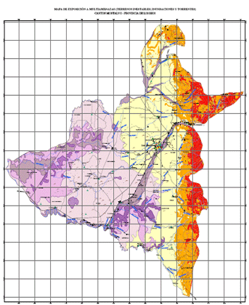

***Fuente: Municipio de Montalvo***

El cantón Montalvo, perteneciente a la Provincia de los Ríos, está ubicado al Sureste de la Provincia, al pie de la Cordillera de Chimbo, que es una pequeña ramificación de la Gran Cordillera Occidental de Los Andes Ecuatorianos. Cuenta con elevaciones importantes como: Lomas Toquilla, Santa Marianita, Y Correo Santa Ana (Norte y Sur), San Jorge y San Vicente, cuyas alturas fluctúan entre los 400 y 600 m, sobre el nivel de mar.

El espacio territorial de este cantón es de los más bellos y productivos de la Provincia de Los Ríos. Tiene un clima tropical cálido seco, con frecuentes precipitaciones lluviosas, especialmente en las épocas invernales, lo que ha favorecido a la ganadería y especialmente a la agricultura.

Con respecto a la hidrografía, en esta zona tenemos entre los principales ríos los siguientes: Changuil y Cristal, afluentes del río Las juntas y el río La Mona, este último también conocido con los nombres de Santa Rosa, Potosí y Telimbela. Estos ríos están alimentados por pequeños esteros, constituyendo así el sistema hidrográfico de esta zona del litoral.

**1.2. Productos Principales del Cantón Montalvo**

La actividad más importante de la población, es la agrícola, debido a su clima se realiza el cultivo de la chontilla, palma real, chonta, paja toquilla y una variedad de árboles frutales, también se realiza el cultivo de árboles madereros como el pechiche, guachapelí, pachaco, teca, palo de balsa; aguacates y guayabos, pero se obtiene además plátanos de diversas especies.

La máxima producción agrícola corresponde a la de arroz, del que se efectúan hasta dos siembras al año, razón por la que su producción es distribuida a nivel nacional, especialmente a las Provincias del Guayas, El Oro y las demás poblaciones de la Provincia de Los Ríos.

En segundo orden tenemos al cacao, soya, maíz, banano y una gran variedad de cítricos, especialmente la naranja, siendo una de las materias primas más importantes para la obtención del delicioso y exótico vino de Naranja.

En lo que se refiere a ganadería, encontramos una serie de ganado vacuno, caballar y mular, no sin dejar atrás los que se crían junto al hombre como es el caso de las aves de corral entre ellas: gallinas, pavos, patos, cerdos, etc.

**1.3. POBLACIÓN**

Según datos del Municipio de Montalvo, este cantón cuenta con la siguiente distribución de la Población:

**POBLACIÓN URBANA:                   10.980 Habitantes.**

**POBLACIÓN RURAL:                      12.659 Habitantes.**

**POBLACIÓN TOTAL:                      23.639 Habitantes.**

**CAPÍTULO II**

**LA EMPRESA**

**2.1. DESCRIPCIÓN DEL NEGOCIO**

**VINONEX S.A.,** empresa de tipo privada, dedicada a la producir y comercializar el auténtico y exquisito Vino de Naranja **SAN MARCOS**®, una línea singular de productos netamente ecuatorianos, una tradición que ha pasado de generación en generación. Sus socios que conforman esta empresa son los señores Andrés Pazmiño y Moisés Aguiar.

Esta empresa está ubicada en el Cantón Montalvo, Provincia de Los Ríos. El entorno ambiental es maravilloso, rodeado de majestuoso cerros, colinas, ríos, exuberante vegetación, y con la presencia de cultivos de naranjas cien por ciento naturales, en un marco propicio para el desarrollo agroindustrial en esta parte de la región interandina.

**2.1.1. Misión**

VINONEX S.A. es una empresa de carácter privado, cuyo objeto social es la producción y comercialización de Vino de Naranja y otras frutas brindando satisfacción y fidelización con el exquisito sabor, que proporciona este vino. Mediante la búsqueda permanente de la eficiencia, productividad y mejoramiento, ofrecerá diversificación en los vinos para  sus clientes, garantizando así el cumplimiento de su función social y el logro de una rentabilidad adecuada.

**2.1.2. Visión**

Ser la empresa pionera en la producción y comercialización de vino de Naranja y otras frutas exóticas. Alcanzar el liderazgo en el sector vinícola ecuatoriano, buscando especializarse en segmentos de mercados. La Empresa se distinguirá por su innovación, profesionalismo, tecnología y servicio al cliente interno y externo.

**2.2. ORGANIGRAMA**

***Diagrama No. 1: Organigrama de la Empresa Vinonex S.A.***

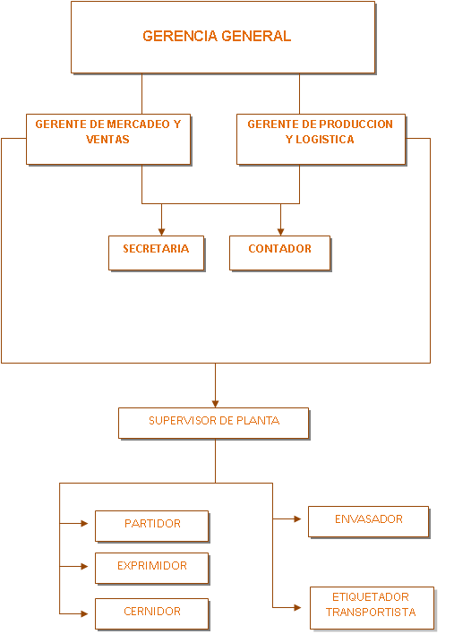

***Elaborado por: Autores***

**2.3. DESCRIPCIÓN DE LOS CARGOS**

Para la ejecución de este proyecto, VINONEX S.A. contará con las siguientes áreas que son:

**2.3.1. Área Administrativa**

Está área se encargara de la distribución de los recursos para cumplir con los objetivos y obtener las máximas utilidades, así como la contabilidad, administración del personal, mercadeo, investigación de mercado, entre otros. Se integrará de la siguiente forma:

* Gerente de Mercadeo
* Contador
* Secretaria-Ejecutiva Servicio al Cliente

**2.3.2. Área Operativa**

Esta área se encargará de la producción, la misma que estará integrada por lo siguiente:

* Gerente de Producción
* Supervisor de Planta
* Exprimidor
* Cernidor
* Partidor
* Envasador
* Etiquetador-Transportista

**2.3.3. Descripción de las Funciones de los Empleados del Área Administrativa**

* **Gerente de Mercadeo y ventas**

Desempeñará la función de desarrollar, dirigir y aplicar estrategias de Mercadeo referente a los productos y servicios de la empresa. Además se encargará de supervisar y establecer estrategias de ventas.

* **Contador Público Autorizado (CPA)**

Se encargará las funciones y labores de Contador Público Autorizado de la empresa.

* **Secretaria - Ejecutiva Servicio al Cliente**

Cumplirá con las funciones de Secretaria y además se encargará de transmitir a través de sugerencias, encuestas y recepción de quejas en el caso que existiese alguna novedad y/o anomalía en el producto o en el servicio que brinda la empresa.

**2.3.4. Descripción de las Funciones de los Empleados del Área Operativa**

* **Gerente de producción**

Desempeñará la función de dirigir, establecer estrategias en lo referente a la producción. Además será el representante legal de la VINONEX S.A. Estará a cargo de la producción de la planta.

* **Supervisor de Planta**

Estará encargado de cumplir con las estrategias planteadas, además de supervisar al personal de toda la planta. Se encargará de controlar los procesos de producción en la Planta y de seleccionar la materia prima y lo demás para el óptimo proceso de producción.

* **Partidor**

Será el encargado de partir las naranjas seleccionadas, para la elaboración de este exquisito vino. Estará durante los dos meses de producción del vino.

* **Exprimidor**

Desempeñará la función de exprimir la materia prima (naranja) para la elaboración de vino de naranja. Estará durante los dos meses de producción del vino.

* **Cernidor**

Dentro del proceso de producción, desarrollará funciones pertinentes en cuanto a cernir el jugo exprimido de naranja. Estará durante los dos meses de producción del vino.

* **Envasador**

Será el encargado de envasar toda lo producido, después de haber pasado por el cernidor. Estará durante todo el año de producción y distribución del vino.

* **Etiquetador - Transportista**.

Desarrollará las funciones de etiquetador de la marca en todas las botellas y además de transportista para la distribución del producto final a los destinos indicados. Acompañará al Supervisor de Planta y/o Gerente de Producción y/o Gerente de Mercadeo, en cuanto a la distribución del producto.

**CAPÍTULO III**

**ANÁLISIS DEL PROCESO DE PRODUCCIÓN**

**DEL VINO DE NARANJA SAN MARCOS**

**3.1. PRODUCCIÓN DE LA NARANJA EN EL ECUADOR**

El Ecuador, país sudamericano agrícola, productor de frutas tropicales, cuya característica importante es la linea equinoccial o paralelo 0, que atraviesa al país de este a oeste y divide su geografia entre los hemisferios norte y sur. Se encuentra al noroeste de América del Sur y sus límites son: al norte con la República de Colombia, al Sur y al este con la República del Perú y al oeste con el Oceáno Pacífico.

En cuanto a la produccion de naranjas del Ecuador, la temporada alta corresponde a los meses de Julio, Agosto y Septiembre, por lo que los precios son más bajos en el mercado local en este período.

En el 2006, la producción del cítrico alcanzó alrededor de 150 mil toneladas métricas en zonas de clima cálido.

Según datos del Ministerio de Agricultura, el consumo per cápita en 2006 fue de 4,14 kilos. El cálculo para determinar esa cifra, se realizó una suma entre la producción y las importaciones y el producto lo dividió para los 13,6 millones de habitantes que tiene el país.

Las provincias con mayor producción son Manabí, con 86 000 toneladas y Los Ríos, con 57000.

En la Sierra, en cambio, la producción alcanzó 51 000 toneladas. El producto se da, de preferencia, en la provincia de Bolívar, que sacó al mercado 40706 toneladas. El cantón Caluma, perteneciente a esta provincia, produce el 60% de la producción nacional. Este cantón cuenta con aproximadamente 2000 hectáreas de cultivos de naranjas, y el 60% de sus habitantes se dedica a este cultivo. El promedio anual estimado de producción es de 3000 toneladas métricas en el 2007. Cabe indicar que en el 2006, el promedio anual de producción fue de 2500 toneladas métricas, en este cantón.

Al terminarse las cosechas, el Ecuador, necesariamente, tiene que recurrir a la importación. Según datos del Banco Central, de enero a noviembre de 2007, se importaron naranjas por un valor de $769 990. Colombia es el principal abastecedor de la fruta. En ese período, las compras provenientes de ese país representaron $338 250, le siguió Chile, con $263 530, luego los Estados Unidos, el Perú y España, con $24640 este último.

Por otro lado, el precio ha variado desde el año 2000, cuando el consumidor urbano compraba el kilo a ¢19, mientras que en 2007, lo hizo a ¢41. Los mayoristas, a su vez, de ¢13 en 2000 compraron a ¢26 siete años después.

El cantón Caluma cuenta con aproximadamente 2000 hectáreas de naranjas, y el 60% de sus habitantes se dedica a este cultivo. La producción anual varía entre las 5 000 a 7 000 por hectáreas.

Cuando se tiene un buen año, la cosecha se extiende hasta diciembre, pero en 2007, por la caída de ceniza del volcán Tungurahua y la escasa rendición de la planta, la producción se extendió hasta noviembre. Mientras que Manabí, en 2007, produjo 86 637 toneladas métricas en 7 000 hectáreas.

Este cultivo en los últimos 10 años ha crecido de un 15% a 20%, principalmente en el área de Chone y El Carmen según datos del Ministerio de Agricultura en la provincia de Manabí.

Pese a esto y a que se explotan todas las tierras fértiles para la siembra, no alcanza para abastecer del producto al país durante todo el año.

A continuación se presenta un gráfico de índices de variación de los precios de la naranja.

***Gráfico No. 2: Índices de Variación de los precios de la Naranja***

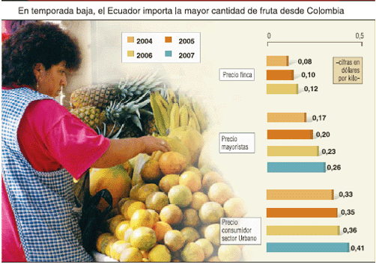  
***Fuente: Ministerio de Agricultura***

**3.2. DESCRIPCIÓN DEL PROCESO DE PRODUCCIÓN**

***Diagrama No. 2 Flujo para la elaboración del vino de naranja San Marcos***

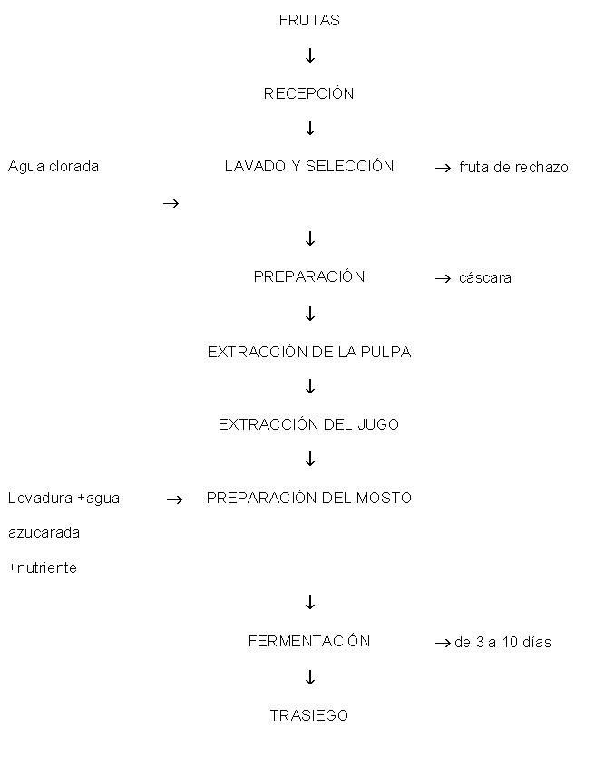

***Elaborado por: Autores***

1. **Recepción:** Consiste en cuantificar la fruta que entrará a proceso. Esta operación debe hacerse utilizando recipientes adecuados.
2. **Lavado:** Se hace para eliminar bacterias superficiales, residuos y suciedad adherida a la fruta. Se debe utilizar agua clorada.
3. **Selección:** Se elimina la fruta que no tenga el grado de madurez adecuado o presente golpes o magulladuras.
4. **Preparación de la fruta:** La eliminación de la cáscara permite ablandar más rápidamente la fruta, así como obtener un producto de mejor calidad. (Esta operación depende de la fruta de la cual se quiera hacer vino), puede realizarse manual o mecánicamente. Si se hace mecánicamente, existen en el mercado una variedad de modelos de peladoras o bien construirse de forma casera. La preparación puede incluir un escaldado que permita por una parte desactivar la acción enzimática y por otra ablandar los tejidos de la fruta para facilitar la extracción de la pulpa.
5. **Extracción de la pulpa**: se hace por medio de un despulpador o bien licuando la fruta. (licuadora industrial)
6. **Extracción del jugo:** se hace con una prensa manual o hidráulica. O bien la pulpa obtenida en la fase anterior, se hace pasar por un colador, para obtener el jugo. En esta parte la pulpa debe estar a 70 °C, para evitar el oscurecimiento y garantizar el sabor, el olor y el color.
7. **Preparación del mosto:** al jugo obtenido en la etapa anterior se adiciona una solución de agua azucarada al 20%, levadura al 2% en relación al mosto. El nutriente, que puede ser fosfato de amonio, se agrega en una proporción de 1 gramo por litro aproximadamente.

1. **Fermentación:** en este paso se coloca una trampa de aire, para evitar su oxidación a vinagre. La mezcla se deja fermentar en barriles, entre 3 y 7 días como mínimo, a una temperatura de 30°C. La fermentación se interrumpe cuando ya no hay producción de gas.

1. **Trasiego:** consiste en separar la parte superior del fermento, mediante succión. Durante el fermento existe una separación de fases, quedando el vino en la parte superior y residuos de fruta o levadura en la parte inferior.
2. **Filtrado**: se hace pasar la mezcla fermentada por una tela fina o colador, previamente esterilizado, para eliminar la levadura y la pulpa residuales.

1. **Estandarizado:** es una etapa opcional que se hace agregando alcohol, en diferentes proporciones, según la clase de vino que se requiera. Si es un vino generoso, el volumen de alcohol está entre el 15 y 25%, pero si es una bebida espirituosa el contenido es de 30 a 50%.
2. **Envasado:** por lo general, se hace en botellas de vidrio. Los envases deben esterilizarse sumergiéndolos en agua caliente (95 °C) durante 10 minutos.
3. **Sellado:** el sellado puede hacerse manual o mecánicamente. Es frecuente que el tapón de la botella sea de corcho.

**3.3. Elaboración del Vino de Naranja.**

Los pasos para la elaboración del vino de naranja, son los siguientes:

1. Se realiza el control de calidad y selección del fruto de naranja en calidades optimas.
2. Se procede a limpiar las naranjas por completo, tratando de evitar no dañar la corteza del fruto. (aceites útiles para el proceso), luego se emplea una solución sanitizante de 250ppm (25 ml de cloro por litro de agua), para lograr un lavado completo.
3. Con la ayuda de una exprimidora industrial, se continúa a la extracción del jugo de la naranja.
4. Luego de tener la materia prima preparada con todos los ingredientes necesarios, para su elaboración, se procede a almacenarla en Barriles de Robles o recipientes de polipropileno, los cuales deberán estar ubicados en lugares oscuros, a temperaturas de 18 ºC.
5. El líquido deberá estar en reposo aproximadamente 8 días, ya que en ese tiempo se formará la cachaza de la naranja, que después será retirado cuidadosamente a través de tamices muy delgados y tratando de evitar mover en lo absoluto el jarabe.
6. Luego de ese tiempo se comienza a endulzar con panela o azúcar morena. Y es ahí que el alcohol se produce por la fermentación del azúcar y la naranja, ya que eso producirá levaduras (hongos naturales) existente en la naranja.
7. Esta sustancia se deberá mantener en reposo, por 6 meses, con la finalidad de obtener una distribución homogénea de aromas, sabor y dulzor. Y el grado de alcohol, dependerá del año de añejamiento del vino. (9 grados)
8. Como último paso, se realiza el envasado en botellas de vidrios de 750 cc.

**CAPÍTULO IV**

**INVESTIGACION DE MERCADO**

**4.1. Antecedentes**

Para definir las oportunidades de comercializar el vino artesanal de naranja **San Marcos** en el segmento de vinos de frutas de la ciudad de Guayaquil se realizará una investigación de mercados, la cual consistirá en la recolección y análisis de información relevante para el proyecto.

**4.2. Planteamiento del Problema**

El problema de esta investigación radica en que el vino de naranja San Marcos es un producto nuevo por ende es desconocido en el segmento de vinos de frutas de la ciudad de Guayaquil.

**4.3. Propósito de la investigación**

El principal propósito de esta investigación es el de obtener resultados confiables con respecto al nivel de aceptación del producto para todas las personas mayores de 18 años que consumen vino de frutas en la ciudad de Guayaquil.

**4.4. Objetivos de la investigación**

**4.4.1. Objetivo General**

1. Conocer a fondo los gustos y preferencias del consumidor, mediante una investigación de mercados con el fin de conocer el nivel de aceptación que tendrá el producto en el segmento de mercado de vinos de frutas de Guayaquil.

**4.4.2. Objetivos específicos**

1. Identificar el grupo de edad mayor a 18 años que con mayor frecuencia consumiría el vino.
2. Determinar la percepción que tienen los consumidores con respecto al sabor del vino de naranja **San Marcos**.
3. Establecer el precio que los consumidores estarían dispuestos a pagar por el vino.
4. Determinar los canales de distribución adecuados para la comercialización del producto.
5. Determinar en qué ocasiones los consumidores comprarían este producto.
6. Encontrar un nivel de frecuencia en lo que respecta al consumo del vino.
7. Conocer el factor más importante por el cual los consumidores adquieren un vino de frutas.

**4.5. Diseño de la investigación**

Los diseños de investigación son el plan básico que guiará la fase de investigación y análisis de los datos del proyecto. Para conocer la aceptación del producto se han realizado los tipos de diseños de investigación mostrados a continuación:

* Investigación Exploratoria
* Investigación Concluyente

**4.5.1. Investigación Exploratoria**

Este método de investigación se basa en agrupar muestras simples las cuales proporcionarán puntos de vista acerca del producto. Esta clase de investigación se llevará a cabo mediante un grupo focal en donde se toman en cuenta los resultados de la interacción de grupo, cuando se centra sobre una serie de temas introducidos por un moderador, que en este caso será uno de los autores del proyecto. A cada entrevistado, en un grupo de 8 a 12 personas, se les permitirá expresar sus puntos de vista acerca del producto.

El grupo focal ayudará a obtener una comprensión cualitativa de las impresiones u opiniones de los entrevistados acerca del producto de vino de naranja **San Marcos**. Dicha investigación dará una información útil para la estructuración de análisis cuantitativos.

**4.5.1.1. Resultados del Grupo Focal**

El grupo focal se llevó a cabo con la participación 10 individuos de ambos sexos, diferente nivel socioeconómico y mayores de 18 años, entre ellos padres de familia, amas de casa, profesionales y estudiantes, los cuales expresaron sus opiniones y comentarios acerca del producto vino de naranja **San Marcos**.

La sesión de grupo se llevó a cabo en un ambiente agradable-apto y tuvo una duración de noventa minutos, luego de los cuales se obtuvieron resultados que serán presentados de forma porcentual a continuación mediante una selección de los puntos más importantes analizados en esta investigación:

* De los participantes, 80% mencionaron a boones como la marca más reconocida en lo que tiene que ver con vinos de frutas. El restante 20% declararon al vino San Francisco como el de mayor recordación.
* Cuando se comento acerca de los sabores de los vinos de frutas el 100% de los individuos reconocieron a los sabores de durazno y manzana como los más significativos con respecto a conocimiento y degustación.
* Se hizo una prueba de degustación que consistía en tres pruebas de vinos de frutas (A= Vino de durazno, B= Vino de naranja **San Marcos**, C= Vino de manzana). Luego de realizada las degustaciones, los entrevistados en su 90% eligieron al vino de naranja **San Marcos** como el mejor de entre las pruebas presentadas, sólo un 10% prefirió la prueba A.
* El 90% denominó a la prueba del vino de naranja como un sabor natural muy agradable en donde predominaba el sabor cítrico de la fruta sobre el alcohol a diferencia de las otras pruebas en donde sucedía lo contrario y en ocasiones eran familiarizadas con otra bebida alcohólica como el vodka.
* Con respecto al precio de venta al público, un 80% estuvo de acuerdo que se debería pagar un monto entre $ 3.00 – $ 5.00 por el vino de naranja **San Marcos**.
* Al preguntarles acerca del lugar en donde les gustaría adquirir este producto, un 90% de los individuos mencionaron a las despensas, tiendas y minimarkets y licorerías porque son lugares que se encuentran más cerca de sus domicilios. El 10% restante sugirió a los supermercados y gasolineras como alternativa de compra del producto.
* Finalmente se les pidió mencionar para que ocasiones ellos consumirían este producto, un 80% de los participantes menciono para visitas y reuniones entre amigos y familiares y un 20% para degustarlo en los almuerzos y cenas.

**4.5.2. Investigación Concluyente**

Este modelo de investigación consiste en medir los parámetros de la población para llegar a resultados concluyentes. Para realizar este propósito, este diseño requiere de métodos estadísticos los cuales garanticen la objetividad y consistencia en las conclusiones.

**4.6. Plan de muestreo**

**4.6.1. Definición de la población**

Para la realización de esta investigación de mercado se ha considerado tomar como base el número actual de habitantes representados por hombres y mujeres de la ciudad de Guayaquil el cual es de **3.328.534**.

**4.6.2. Definición de la población objetivo**

Para la ejecución de este estudio cuantitativo tomará en cuenta la población mayor de 18 años en adelante de la ciudad de Guayaquil la cual es de **2.161.222**, ya que es la población autorizada para el consumo de bebidas alcohólicas.

A continuación se muestra la tabla de la clasificación de las edades por grupos:

***Tabla No. 1: Habitantes de la ciudad de Guayaquil por intervalos de edad***

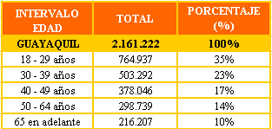

***Fuente: Muy Ilustre Municipalidad de Guayaquil, INEC***

***Elaboración: Autores***

**4.6.3. Tamaño de la muestra**

* Para hallar el tamaño de la muestra, se realizó el método de estratificación por grupo de edad para personas desde 18 años en adelante, para posteriormente aplicar a esta muestra un muestreo aleatorio simple.
* Se escogió para esta investigación trabajar con un nivel de confianza del 95% y se estableció un margen de error de 0.05.
* En la tabla normal, el valor Z que se asocia al 95% de nivel de confianza es de 1,96
* La probabilidad de éxito será del 50%, lo que se entiende como el porcentaje de clientes potenciales que consumirían el vino de naranja. Por su parte el otro 50% estará dado por aquellas personas que decidan optar por comprarle a la competencia.

Debido a que nuestra población es considerada infinita se procedió a utilizar la fórmula expuesta a continuación para el cálculo del tamaño de la muestra:



Donde:

N: Tamaño de la muestra.

Z: Estadístico de la distribución normal para un nivel de confianza determinado.

p: Probabilidad de éxito.

q: Probabilidad de fracaso.

E: Margen de error.

Al sustituir los datos, se obtiene:



**4.7. Diseño de la Encuesta**

**ESCUELA SUPERIOR POLITÈCNICA DEL LITORAL**

**Facultad de Economía y Negocios**

**Encuesta**

**Vino de Naranja San Marcos**

**1. ¿Ha consumido Ud. Vino de Frutas? (Si su respuesta es no entonces finalizará la encuesta.)**

Si ____ No ____

**2.** **¿Cuál es la marca de Vino de Frutas que Ud. más consume?**

Boones ____ San Francisco ____ Baldore ____ Del Río ____

Gran viña ____ Santa Clara ____ Otras ____________

**3.** **¿Cuál es el sabor de Vino de frutas que a Ud. más le gusta?**

Durazno ____ Manzana ____ Frutas tropicales ____

Cereza ____

Frutilla ____ Otros ____________

**4.** **¿En qué lugar Ud. compra este producto?**

Despensa (Tienda, Minimarket) ____ Mini – Super ____

Licorería ____

Gasolinera ____ Supermercado ____

**5.** **¿Para qué ocasiones Ud. consume este producto?**

Visitas (Casa) ____ Reuniones (Casa) ____ Fiestas ____

Comidas (Almuerzo – Cena) ____

**6.** **¿Con qué frecuencia Ud. compra este vino?**

1 vez por semana ____ 1 vez cada 15 días ____

1 vez cada tres meses ____ 1 vez al mes ____

1 vez cada dos meses ____ 1 vez cada seis meses ____

**7.** **Señale el factor que es más importante para Ud. al momento de elegir un vino de frutas**

Precio ____ Sabor/Calidad ____ Diseño/Presentación ____

Tamaño ____

Cercanía del punto/venta ____ Promoción/Publicidad ____

**Degustación**

**8.** **¿Qué tal le pareció el sabor del vino de naranja que degustó?**

Muy Agradable ____ Agradable ____ Indiferente ____

Poco Agradable ____ Malo ____

**9.** **¿Cómo sintió el sabor del vino?**

Dulce ____ Agridulce ____ Agrio ____

**10.** **¿Cuánto estaría Ud. dispuesto a pagar por este vino?** $__________

**11.** **Datos Personales encuestado:** Sexo (M/F) ____ Estado Civil (S/C/UL) ____

**Sector (Domicilio):**

**Norte:** Alborada - Sauces - Samanes - Guayacanes - Mapasingue

Martha de Roldos - Vía a Daule - Urdesa - Kennedy - Garzota

Otros ___________

**Centro ____**

**Sur:** Suroeste - Centenario - Guasmo - A lo largo de la Av. 25 de Julio

Otros ____________

**Seleccione su intervalo de Edad:**

18 - 29 años ____ 30 - 39 años ____ 40 - 49 años ____

50 - 64 años ____ 65 – más ____

**Indique su ingreso mensual:**

$ 1 - $ 200 ____ $ 201 - $ 400 ____

$ 401 - $ 600 ____ $ 601 en adelante ____

Esta encuesta fue elaborada en tres fases. La primera consistía en obtener información de los datos personales de los encuestados, la segunda buscaba obtener conocimiento de sus gustos y preferencias de vino de frutas y la tercera tenía como objetivo medir sus niveles de aceptación con respecto al vino de naranja **San Marcos**.

**4.8. Presentación de los resultados**

Se encuestaron a un total de 400 personas en diferentes lugares de la ciudad de Guayaquil, los cuales se detallan a continuación:

* Garzocentro
* Universidad Estatal
* A lo largo de la Av. 9 de Octubre (Centro de la Ciudad)

Estos sitios fueron seleccionados ya que la cantidad de afluencia de personas de diferentes sexo, edad y clase social es grande y diversa.

Luego de terminadas las encuestas se procedió a ingresar las mismas en SPSS 16 en donde se pudieron analizar cada una de las preguntas mediante el uso de las tablas de frecuencia (Anexo 1) y diagramas pastel, este último nos muestra los siguientes resultados:

Se formularon encuestas a 216 hombres y 184 mujeres que habían probado vino de frutas, de los cuales 46% eran solteros, 45% casados y un 9% unión libre.

***Gráfico No. 3: Sexo***

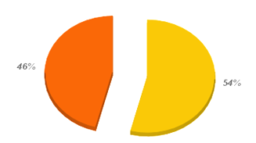

***Elaborado por: Autores***

***Gráfico No. 4: Estado civil***

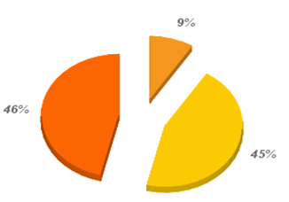

***Elaborado por: Autores***

Con respecto a la edad de los encuestados, los rangos más significativos están comprendidos entre las personas de 18 a 29 y 30 a 39 años con un 41% y 30% respectivamente, lo cual representa el 71% de los entrevistados. Otros intervalos de edades comprendidas entre 40 años en adelante tuvieron una participación del 30% del total entrevistado.

***Gráfico No. 5: Intervalo de edades***

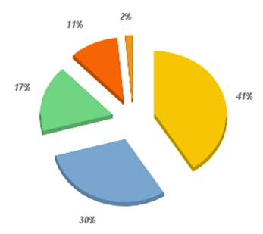

***Elaborado por: Autores***

En lo que tiene que ver con el ingreso mensual, los consultados respondieron de la siguiente manera:

* El 31% tiene un ingreso mensual entre $ 201 a $ 400
* 27% poseen un intervalo de sueldo comprendido entre los 401 a 600 dólares al mes.
* Un 20% obtienen un rango de ganancia de entre $ 1 a $ 200 mensuales.
* 22% de los encuestados tienen un poder adquisitivo mensual de $ 600 dólares en adelante.

***Gráfico No. 6: Ingreso mensual***

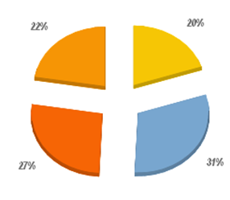

***Elaborado por: Autores***

De acuerdo al lugar de domicilio, el 27% de los consultados viven en el sector Norte que comprende las ciudadelas Alborada, Sauces, Samanes y Guayacanes. Este es el porcentaje más significativo seguido de un 16% de personas que viven a lo largo de la Avenida 25 de julio al sur de la ciudad y un 15% que corresponden a los encuestados que habitan en el centro y centro sur.

***Gráfico No. 7: Sector de en donde vive***

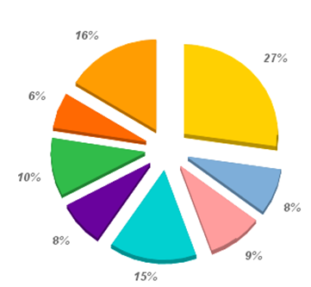

***Elaborado por: Autores***

**1.** **¿Cuál es la marca de Vino de Frutas que Ud. más consume?**

Al realizar esta pregunta se obtuvo que la mayoría de los consultados representados por el 33% (131 personas) consumen el vino Boones. Un 25% (101 personas) de los encuestados consumen el vino San Francisco. El resto del porcentaje de personas analizadas (42%) tienen a los vinos Del Río, Granviña, Baldore y Santa Clara entre sus favoritos.

***Gráfico No. 8: Marcas de vinos de frutas***

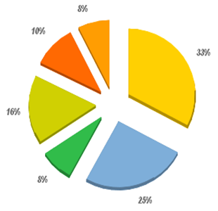

***Elaborado por: Autores***

**2. ¿Cuál es el sabor de Vino de frutas que Ud. más le gusta?**

Un total de 253 personas representadas por el 63% escogieron de manera contundente al durazno como el favorito al momento de elegir el sabor del vino de frutas que mas agrada. Por su parte un 28% (110 personas) prefieren a la manzana como su sabor ideal al momento de comprar y degustar un vino de frutas. Un 9% (37 personas) prefieren sabores como frutas tropicales, cereza y frutilla.

***Gráfico No. 9: Sabores de vinos de frutas***

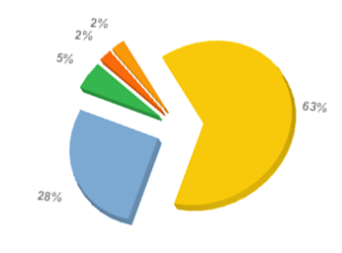

***Elaborado por: Autores***

**3. ¿En qué lugar Ud. compra este producto?**

Se puede observar que 149 personas que representan el 37% compran sus vinos de frutas en despensas, tiendas y minimarkets. Otros consultados prefieren a las Licorerías 30% (119 personas) y supermercados 17% (67 personas) como lugares preferidos para adquirir un vino de fruta. Finalmente un total de 65 personas optan por comprar un vino de frutas en lugares como mini – supermercados (almacenes Tía, Economarket, Akí) y gasolineras.

***Gráfico No. 10: Lugar de Compra del Vino***

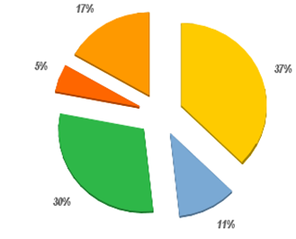

***Elaborado por: Autores***

**4. ¿Para qué ocasiones Ud. consume este producto?**

Un total de 227 encuestados representados por el 57% optan por consumir vino de frutas al momento de compartir una reunión en casa. Por su parte 104 personas (26%) prefieren a las fiestas como una ocasión oportuna para el consumo del vino. Por su parte un porcentaje del 17% prefieren a las comidas y visitas imprevistas como una alternativa para consumir un vino de frutas.

***Gráfico No. 11: Ocasiones de consumo***

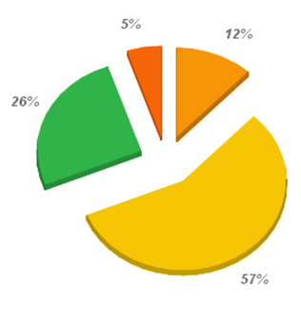

***Elaborado por: Autores***

**5.** **¿Con qué frecuencia Ud. compra este vino?**

Al momento de analizar la frecuencia de compra de los vinos de frutas podemos observar que un porcentaje del 30% (122 personas) afirman que adquieren un vino de frutas cada mes. Un 19% (75 personas) compran un vino de frutas cada seis meses. Por otra parte existen valores que van del 11% al 14% los cuales, representan al número de personas que adquieren un vino de frutas una vez por semana, 15 días, cada dos y tres meses.

***Gráfico No. 12: Frecuencia de compra***

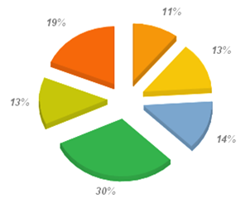

***Elaborado por: Autores***

**6.** **Señale el factor que es más importante para Ud. al momento de elegir un vino de frutas.**

Al observar los resultados de esta pregunta se puede concluir que un porcentaje mayoritario del 84.2% de las personas encuestadas consideran al sabor/calidad como el factor más importante al momento de preferir un vino de fruta. Por su parte un 11% escogió al precio como motivo principal para adquirir un vino frutal.

***Gráfico No. 13: Factor más importante de consumo***

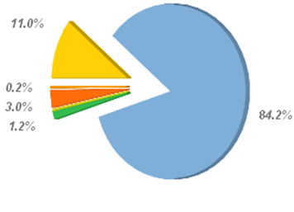

***Elaborado por: Autores***

**7.** **¿Qué tal le pareció el sabor del vino de naranja que degustó?**

Al momento de degustar el vino de naranja **San Marcos**, 225 personas (56.2%) calificaron como muy agradable al sabor del vino de naranja. Un numero de 174 consultados (43.5%) dijeron que el sabor del vino les pareció agradable.

***Gráfico No. 14: Sabor del vino San Marcos***

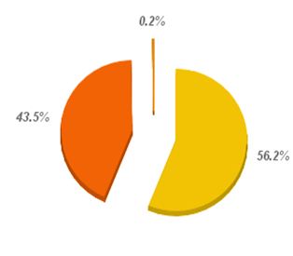

***Elaborado por: Autores***

**Observación: No se incluyen para este análisis las variables “poco agradable” y “malo” ya que ningún encuestado eligió estas opciones al momento de calificar el sabor del vino San Marcos.**

**8. ¿Cómo sintió el sabor del vino?**

Cuando se les preguntó a los entrevistados acerca de cómo habían sentido ellos el sabor del vino de naranja, un total de 244 (61%) respondieron que dulce. Por otro lado 156 que conforman el 39 % dijeron que el vino les pareció agridulce.

***Gráfico No. 15: Sensación del sabor del vino San Marcos***

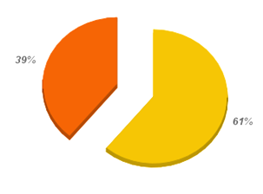

***Elaborado por: Autores***

**Observación: No se incluye la variable “agrio” debido a que ningún entrevistado optó por seleccionar esta opción cuando se le pregunto acerca de cómo sintió el sabor del vino San Marcos.**

**9.** **¿Cuánto estaría Ud. dispuesto a pagar por este vino?**

Al preguntarles a los encuestados cuanto estarían dispuestos a pagar por una botella de vino de naranja **San Marcos**, 167 personas representadas por el 42% respondieron que ellos pagarían un valor entre $ 3 a $ 4. Otra cantidad significativa formada por 115 personas (29%) expresaron que adquirirían una botella de vino San Marcos por un valor entre $ 4.50 a $ 5.50. Cabe mencionar que esta pregunta se la realizó de manera abierta para obtener una mejor percepción del valor dispuesto a pagar por el consultado.

***Gráfico No. 16: Valor dispuesto a pagar por el vino San Marcos***

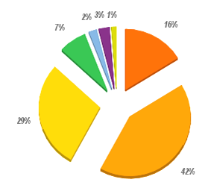

***Elaborado por: Autores***

**4.9. Conclusiones de la investigación**

Luego de haber realizado el análisis de la investigación de mercados se puede llegar a las siguientes conclusiones:

* Se elaboraron 400 encuestas de las cuales un 54% de las encuestas fueron respondidas por hombres mientras que un 46% por mujeres.
* De los hombres y mujeres encuestados, el 46% eran solteros, 45% casados y 9% para las parejas de unión libre.
* 41% que representan 164 personas tienen edades de entre 18 a 29 años.
* Con un 31% se representa a los individuos que ganan un sueldo comprendido entre 200 y 400 dólares mensuales.
* Por otro lado 109 personas que es el 27% viven sectores comprendidos entre las ciudadelas Alborada, Sauces, Samanes y Guayacanes, localizadas al norte de Guayaquil.
* 131 personas que son representadas por el 33% consumen el vino de frutas Boones.
* El 63% de los encuestados eligieron al durazno como el sabor ideal al momento de querer degustar un vino de frutas.
* 149 personas ( 37%) prefieren comprar un vino de frutas en despensas, tiendas y minimarkets
* Un 57% equivalente a 227 personas optan por consumir vino de frutas para una reunión en casa.
* El 30% que son 122 encuestados, compran vinos de frutas una vez al mes.
* 337 personas representadas por el 84% consideran al sabor/calidad como el factor más importante al momento de adquirir un vino de fruta.
* 56% representado por 225 personas calificaron al sabor de vino de naranja “San Marcos” como muy agradable
* 224 personas consultadas (61%) sintieron dulce el sabor del vino.
* Finalmente el 42% de los encuestados consideran que el precio ideal a pagar por una botella de vino de naranja San Marcos esta de entre 3 a 4 dólares.

**4.10. Investigación del canal de distribución**

De acuerdo a los resultados de la investigación de mercados, a continuación se realizó un estudio del canal de distribución objetivo el cual consistía en la realización de un cuestionario a los dueños de las diferentes despensas, tiendas, minimarkets y licorerías de las ciudadelas Alborada, Sauces, Samanes y Guayacanes, correspondientes al sector norte de la ciudad de Guayaquil.

Con la elaboración de la entrevista escrita se buscaba obtener la información necesaria para conocer las formas de distribución que existen entre los proveedores y tenderos, a su vez saber de qué manera los tenderos ofrecen los vinos a los consumidores.

El modelo de encuesta se detalla a continuación:

**4.11. Diseño de Cuestionario**

**ESCUELA SUPERIOR POLITECNICA DEL LITORAL**

**Facultad de Economía y Negocios**

**Encuesta Tenderos**

**Vino de Naranja San Marcos**

**Sectores:** Alborada – Sauces – Samanes - Guayacanes

1. ¿Cuál es el precio que usted paga por adquirir un vino de frutas?

$___________

2. ¿Cuánto es la cantidad de vino que usted compra? ___________

3. ¿Cuál es la forma de pago que usted utiliza al momento de adquirir un vino de frutas?

___________________________

4. ¿En donde usted adquiere el vino de frutas?

______________________________

5. ¿Cada cuánto tiempo usted se abastece de vino de frutas?

____________________

6. ¿Cuál(s) es el mes(s) de mayor venta de vino de frutas?

_____________________

**4.12. Presentación de los resultados**

Se realizaron entrevistas a 30 tiendas las cuales arrojaron los resultados que se muestran a continuación:

Un 53% de los tenderos adquieren el producto a un precio de entre once y doce dólares la caja de 12 unidades de vino en cartón.

***Gráfico No. 17: Precio al que compra***

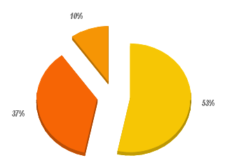

***Elaborado por: Autores***

El 73% de los vendedores en tiendas por lo general compran 1 caja de vino de frutas de 12 unidades.

***Gráfico No. 18: Cantidad que compra***

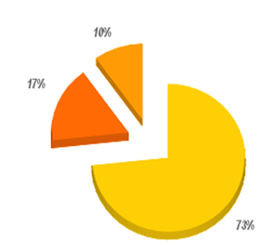

***Elaborado por: Autores***

Un porcentaje del 67% paga la caja de vino de frutas de 12 unidades al contado.

***Gráfico No. 19: Forma de Pago***

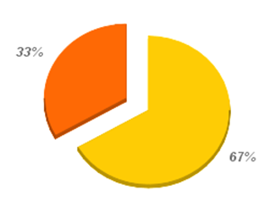

***Elaborado por: Autores***

El 60% de los entrevistados sostienen que compran una caja vino de frutas de 12 unidades al mes.

***Gráfico No. 20: Tiempo de abastecimiento***

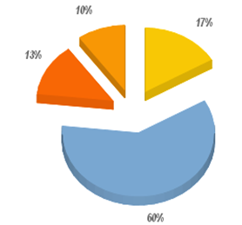

***Elaborado por: Autores***

El 63% reciben la visita por parte de los proveedores los cuales a su vez les venden el vino.

***Gráfico No. 21: Forma de abastecimiento***

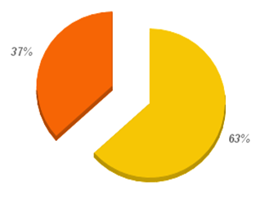

***Elaborado por: Autores***

En lo que respecta al mes o los meses de mayor venta todos los tenderos coincidieron en que las festividades de Navidad, Fin de año y Carnaval son las ocasiones en donde existe un mayor consumo de vino de frutas por parte de los consumidores.

**4.13. Conclusiones de la investigación del canal de distribución**

Luego de realizadas las entrevistas se pueden obtener las siguientes conclusiones:

Los tenderos en su mayoría adquieren una caja de 12 unidades de vino de cartón en envase PET (Polietileno Tereftalato) por mes a un costo de entre once y doce dólares la caja. El Pago de la caja de vino lo realizan al contado al momento en que los proveedores vienen a ofrecerles el producto en los puntos de venta de cada tendero.

Los meses en los cuales se realizan la mayor cantidad de ventas de vino de frutas son febrero y diciembre dentro de los cuales se encuentran las festividades de carnaval así como también navidad y fin de año. El aumento de las ventas en estos meses alcanza un 30%, con respecto a los otros meses del año.

Los vinos que más se venden en estos locales (despensas, tiendas, licorerías y minimarkets) son los vinos San Francisco y Del Río cuya presentación es en envase de cartón y el Boones cuya presentación es en botella de vidrio de 750 cc.

Luego de haber analizado las investigaciones realizadas a los consumidores y a los puntos de venta, a continuación se procederá a determinar la demanda esperada para el consumo del vino san marcos.

Es importante mencionar que los resultados obtenidos en estas investigaciones permitirán la elaboración efectiva de las estrategias de marketing y ventas las cuales se detallarán en el capítulo 4 (**Plan de Marketing)**.

Por lo pronto se culminará este capítulo calculando la demanda esperada.

**4.14. Demanda esperada del producto**

Con el propósito de establecer la demanda esperada del vino San Marcos se ha tomado en consideración los siguientes factores:

* El número total de personas que habitan en las ciudadelas Alborada, Sauces, Guayacanes y Samanes es 267.206 habitantes.
* El número promedio de individuos que conforman una familia en la ciudad de Guayaquil es de 4,2 personas.
* 267.206 / 4,2 = 63621 es el valor que representa al total de representantes por familia de cuatro personas que viven en las ciudadelas Alborada, Sauces, Samanes y Guayacanes
* Según los datos resultantes de las encuestas una persona adquiere un vino de frutas una vez al mes por tanto cada persona consume 12 envases de vino al año.
* Al multiplicarse los 12 envases de vino 63621 habitantes da como resultado 763.452 botellas de vino al año.
* Se considerará una participación del 3%.
* El porcentaje de aceptación del producto fue del 99.8%, dicho resultado es explicado en la tabla siguiente:

***Tabla No. 2:***

***Percepción y aceptación del sabor del vino de naranja San Marcos***

|  | **Variables** | **Frecuencia** | **Porcentaje** | | **Porcentaje Acumulado** |
| --- | --- | --- | --- | --- | --- |
| **Valid** | **Muy Agradable** | **225** | | **56.2** | **56.2** |
| **Agradable** | **174** | | **43.5** | **99.8** |
| **Indiferente** | **1** | | **.2** | **100.0** |
| **Total** | **400** | | **100.0** |  |

***Elaboración: Autores***

De acuerdo a lo expuesto se obtiene:

* 763.452 * 99.8% * 3% = 22858 botellas de vino de 750 centímetros cúbicos al año. Lo que da como resultado 1905 botellas de vino San Marcos de 750 centímetros cúbicos mensualmente para el primer año de comercialización del producto.
* Con respecto a los meses de mayor consumo febrero y diciembre, existe un incremento del 30% en las ventas de vino por motivo de las festividades de carnaval, navidad y fin de año. Es por ello que el consumo en estos dos meses se incrementa en 571 botellas para cada mes, dando como resultado un número de 2476 botellas de vino San Marcos que deben ser comercializados en estos meses de mayor demanda.

***Tabla No. 3: Demanda mensual estimada para el primer año de comercialización***

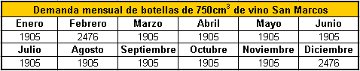

***Elaborado por: Autores***

* Luego de realizado el análisis se concluye que se consumirán 24000 botellas de 750 cm3 equivalentes a 18000 litros de vino de naranja San Marcos para el primer año de comercialización del producto en las ciudadelas Alborada, Sauces, Samanes y Guayacanes.

**Nota: el porcentaje de incremento anual de la demanda esperada para un horizonte de planeación de 5 años fue calculado de acuerdo al crecimiento poblacional de la población de la ciudad de Guayaquil en el periodo comprendido entre 2001 al 2008.**

Las estimaciones que se acabaron se realizar para el primer año de venta del vino de naranja **San Marcos** serán de mucha utilidad para poder determinar el comportamiento que tendrá el producto en un periodo de comercialización de 5 años.

A continuación los resultados son ilustrados mediante las siguientes tablas:

***Tabla No. 4: Cantidad de litros destinados anualmente para la etapa de comercialización del vino San Marcos para los primeros a 5 años***



***Elaborado por: Autores***

***Tabla No. 5: Demanda anual de botellas de 750 centímetros cúbicos para los primeros 5 años de comercialización***



***Elaborado por: Autores***

***Tabla No. 6: Número estimado de botellas de 750 centímetros cúbicos mensuales para ser comercializadas de acuerdo a una producción proyectada a 5 años***



***Elaborado por: Autores***

**CAPÍTULO V**

**PLAN DE MARKETING**

**5.1. OBJETIVOS DEL PLAN DE MARKETING**

**5.1.1. Objetivo Financiero**

* Obtener rendimientos significativos por medio de una propuesta de comercialización del vino de naranja **San Marcos** a los consumidores que viven en las ciudadelas Alborada, Sauces, Samanes y Guayacanes, ubicadas al norte de Guayaquil.

**5.1.2. Objetivos de mercadotecnia**

* Determinar las fortalezas, oportunidades, debilidades y amenazas a las cuales se enfrentará el producto.
* Definir mediante el análisis de las diferentes matrices de estrategias de mercado la posición que ocupará el vino **San Marcos** en el segmento de vino de frutas.
* Establecer de manera concisa las estrategias de segmentación y mercado meta de acuerdo a la investigación de mercados realizada.
* Elaborar una estrategia de posicionamiento efectiva la cual permita mostrar los atributos diferenciales que posee el vino de naranja con respecto a sus competidores.
* Implantar la mezcla de mercado adecuada para la introducción del vino de naranja en el segmento de vinos de frutas de la ciudad de Guayaquil.

**5.2. ANÁLISIS FODA**

FODA (*SWOT* in inglés), es una herramienta analítica que permitirá trabajar con toda la información que se posea acerca del producto vino de naranja **San Marcos** en lo que respecta a sus Fortalezas, Oportunidades, Debilidades y Amenazas. Esta clase de análisis representa un esfuerzo para examinar la interacción entre las características particulares del producto y el entorno en el cual este va a competir.

El análisis FODA consta de dos partes: interna y externa.

La parte interna tiene que ver con las fortalezas y las debilidades del producto, aspectos sobre los cuales se tiene algún grado de control.

La parte externa mira las oportunidades que ofrecen el mercado y las amenazas que debe enfrentar el producto en el mercado seleccionado.

**5.2.1. Fortalezas**

* El producto **San Marcos** es el primer y único vino elaborado a base de naranja.
* Su elaboración es de manera artesanal es decir es un vino 100% natural sin elementos artificiales.
* El productor posee una amplia experiencia en lo que respecta al proceso de elaboración del vino de naranja.
* El vino de naranja **San Marcos** tendrá un precio competitivo con respecto al vino boones.
* El proceso de envasado del producto no afecta al medio ambiente.
* La mano de obra utilizada en la elaboración del vino de naranja **San Marcos** es de bajo costo.

**5.2.2. Debilidades**

* El desconocimiento del producto **San Marcos**  en el segmento de vinos de frutas, así como de sus características y bondades.
* El Volumen de producción del vino de naranja **San Marcos** es limitado en comparación con los de la competencia.
* El vino de naranja **San Marcos** posee una imagen de marca débil (inexistente).

**5.2.3. Amenazas**

* Existe una cantidad importante de competidores potenciales en el mercado principalmente de los vinos de frutas de cartón cuyos precios son más económicos.
* La inestabilidad en la economía nacional, ya que, los precios de la materia prima (naranja) se pueden ver afectados y ocasionaría a un incremento en los costos de producción.
* Existencia de un riesgo de carencia y carestía de la materia prima “naranja” como consecuencia de las posibles erupciones del volcán Tungurahua.

**5.2.4. Oportunidades**

* Una creciente población de consumidores de clase media y media baja.
* La preferencia que tienen los consumidores por adquirir productos naturales por encima de los artificiales.
* La oportunidad de ganar participación en el mercado a los productos sustitutos mediante una campaña promocional la cual se enfoque en una estrategia de negociación efectiva con los tenderos lo cual de una preferencia de compra al vino de naranja **San Marcos.**
* La Introducción del vino de naranja **San Marcos** en un segmento de mercado nuevo y de gran crecimiento potencial.
* Un incremento de la densidad poblacional en las ciudadelas objetivo ubicadas al norte de Guayaquil, permitiendo de esta manera aumentar el volumen de ventas del producto y la disminución de los costos de producción.

**5.3. ESTRATEGIAS DE MERCADOTECNIA**

**5.3.1. Matriz BCG (Crecimiento – Participación)**

Conocida también como gestión de cartera muestra en forma gráfica las diferencias existentes entre las divisiones, en términos de la parte relativa del mercado que están ocupando y de la tasa de crecimiento de la industria, permitiéndole a una organización administrar sus unidades estratégicas de negocios (UEN).

Esta matriz se divide en cuatro cuadrantes cuyos componentes son clasificados a continuación:

* **Estrellas:** Son productos o negocios líderes de rápido crecimiento con una alta participación en el mercado. Utilizan grandes cantidades de efectivo para financiar su crecimiento. A largo plazo estas unidades estratégicas de negocios se convierten en vacas de dinero.
* **Vacas de efectivo:** Estas UEN son reconocidas como productos de crecimiento bajo pero con una alta participación en el mercado. Requieren de menos inversión para conservar su porción del mercado. Son consideradas como las estrellas del ayer, y representan el sustento de la empresa.
* **Interrogantes:** Las interrogantes son unidades de negocios con poca participación que se sitúan mercados de alto crecimiento. Necesitan de grandes sumas de dinero para conservar su parte y mantenerla.
* **Perros:** Son productos con poca participación en un mercado de bajo crecimiento. Generan el efectivo necesario para poder mantenerse pero no son negocios que prometan producir grandes cantidades de dinero.

***Gráfico No. 22: Matriz BCG***

***(Crecimiento – Participación)***

Alta

Baja

Estrella

Interrogación

Vacas

Perros

Alta

Baja

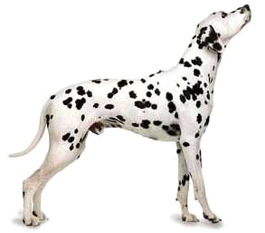

***Fuente: Marketing de kerin, Berkovitz, Hartley y Rudelius***

***Elaboración: Autores***

De acuerdo con la matriz crecimiento – participación se puede clasificar al vino de naranja **San Marcos**, como **Interrogante** ya que al ser un producto nuevo tendrá al principio una participación baja. Cabe recalcar que este producto será introducido en la categoría de vinos de frutas, el cual es considerado actualmente como un segmento de mercado de gran crecimiento.

**5.3.2. Matriz Ansoff**

La matriz producto/mercado de Ansoff es un modelo que ha demostrado ser muy útil en los procesos estratégicos de las unidades de negocio para determinar las oportunidades de crecimiento del negocio.

Esta matriz tiene dos dimensiones: productos y mercados, de las cuales se puede formar cuatro estrategias de crecimiento:

* **Penetración en el mercado (productos existentes / mercados existentes):** La empresa usa esta estrategia con el objetivo de mejorar la participación, conseguir mejores resultados, incrementar las ventas en los mercados en los que ya se viene trabajando y con los productos existentes.

Resulta adecuada para productos en **crecimiento** y **madurez**.

* **Desarrollo del mercado (productos existentes / mercados nuevos):** En esta estrategia la organización busca la captura de clientes de los competidores o introducir productos existentes en mercados extranjeros.

Resulta adecuada para productos en fase de **declive**

* **Desarrollo del producto (productos nuevos / mercados existentes):** La empresa ejecuta esta estrategia con el fin de ofrecer productos modificados o nuevos en los mercados presentes, los productos existentes se pueden ofrecer en estilos, tamaños y colores nuevos.

Resulta adecuada para aplicar a **productos en introducción**

* **Diversificación (productos nuevos / mercados nuevos):** Esconsideradacomo la más riesgosa. En esta estrategia la empresa debe sustentar los motivos por los cuales se desea incorporar nuevos productos en nuevos mercados. Sin embargo esta estrategia también puede disminuir riesgos siempre y cuando se trate de una gran corporación que opere en más de un mercado.

***Gráfico No. 23: Matriz Ansoff***

***(Mercado Producto)***

Diversificación

**Actuales**

**Nuevos**

Penetración del Mercado

Desarrollo del Producto

Desarrollo del Mercado proMercado

**Productos**

**Actuales**

**Nuevos**

**Mercados**

***Fuente: Marketing de kerin, Berkovitz, Hartley y Rudelius***

***Elaboración: Autores.***

La matriz de mercado – producto se muestra como un elemento alternativo estratégico para la toma de decisiones en la introducción del vino de naranja **San Marcos** en el segmento de vinos de frutas de las ciudadelas objetivo ubicadas al norte de la ciudad de Guayaquil.

Luego de estudiar a la matriz de Ansoff, se puede concluir que el vino **San Marcos** se ubica en el tercer cuadrante, ya que este vino artesanal de naranja es un producto nuevo e innovador el cual será introducido en un segmento de mercado ya existente.

**5.4. Análisis de la Competencia**

Se conoce como competencia a la alternativa o grupo de alternativas que frente a un producto existen en el mercado, satisfaciendo necesidades similares, a precios y niveles de calidad comparativamente competitivos.

Es usual que cuando hablamos de competencia nos venga a la mente empresas que representan una competencia directa las cuales producen o comercializan los mismos productos. Pero la competencia no se limita al caso de las empresas que compiten con los mismos productos. También se considera competencia a las empresas que ofrecen productos que pueden presentarse como sustitutos o indirectos.

Para el desarrollo de la estrategia competitiva se procederá a tomar como base el modelo de **Michael Porter** la cual se basa en cinco fuerzas que se analizan a continuación:

***Diagrama No. 3: Las cinco fuerzas de Porter***

**COMPETIDORES**

**POTENCIALES**

**COMPETIDORES**

**EXISTENTES**

**PROVEEDORES**

**CLIENTES**

**PRODUCTOS**

**SUSTITUTOS**

***Fuente: Marketing de kerin, Berkovitz, Hartley y Rudelius***

***Elaboración: Autores***

**5.4.1. Competidores existentes**

* Boones
* San Francisco
* Del Río
* Baldore
* Gran Viña
* Santa Clara

***Tabla No. 7: Marcas de Vinos de frutas y sus características***

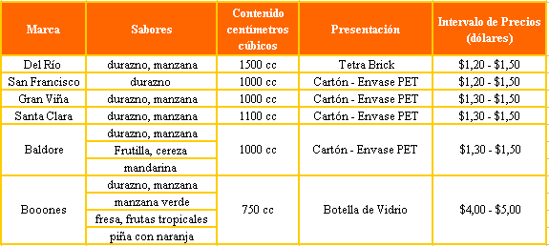

***Elaboración: Autores***

Envase PET (Polietileno Tereftalato): Material fuerte de peso ligero de poliéster claro. Se usa para hacer recipientes para bebidas suaves, jugos, agua, bebidas alcohólicas, aceites comestibles, limpiadores caseros, etc.

**5.4.2. Competidores Potenciales**

Después de haber elaborado y analizado la investigación de mercados se concluye que los competidores más importantes que tiene el vino de naranja **San Marcos** son los vinos Boones y San Francisco.

**5.4.3. Productos sustitutos**

Como sustitutos de este producto, se podría mencionar a bebidas como la cerveza, vodka, shumir, whisky, tequila entre otras las cuales son adquiridas por los consumidores de la ciudad de Guayaquil.

**5.4.4. Clientes**

Como producto nuevo, el vino **San Marcos** tendrá como objetivo satisfacer las necesidades de consumidores que estén dispuestos a probar un sabor nuevo y natural de un vino de frutas.

**5.4.5. Proveedores**

Se consideran como proveedores a los abastecedores tanto de la materia prima utilizada para la elaboración del vino como también a las compañías surtidoras de los materiales indirectos para la presentación final del producto.

**5.5. Segmentación y Mercado Meta**

**5.5.1. Segmentación**

Segmentación es una estrategia de marketing cuyo proceso consiste en dividir un mercado en grupos uniformes más pequeños que tengan características y necesidades semejantes. Esta herramienta será utilizada con el objetivo de definir el grupo de consumidores para el producto de vino de naranja **San Marcos.**

A continuación se detallan cada una de las variables a utilizar en el proceso de segmentación:

* **Segmentación Geográfica:** Consiste en dividir el mercado basándose en las características de ubicación. Se utilizaran para la determinación del mercado meta las variables geográficas “Ciudad” y “Sector”.
* **Segmentación Demográfica:** Esta variable de la segmentación es considerada de fácil medición por ello, es utilizada con mucha frecuencia y está principalmente relacionada con la demanda de un producto. En este caso se estudiarán las variables demográficas “Edad”, “Sexo”, Estado Civil” y “Ocupación”.
* **Segmentación Psicográfica:** Esta variable de segmentación realiza una diferenciación de por grupos de consumidores de acuerdo a su estrato social, estilo de vida y personalidad. Se escogerá la variable “Estrato Social” como el factor de segmentación psicológico.

Los resultados encontrados se muestran detallados en el siguiente cuadro:

***Tabla No. 8: Segmentación de Mercado objetivo para el vino San Marcos***

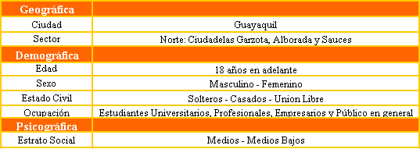

***Elaboración: Autores***

**5.5.2. Mercado Meta**

Conocido también como mercado objetivo o target, un mercado meta está formado por un grupo de consumidores que poseen las características o las necesidades a la cuales la empresa ha optado por atender. Para la introducción del producto **San Marcos**, se utilizará la estrategia de un solo segmento o concentración, ya que esta estrategia permite a una empresa penetrar profundamente en un mercado y especializarse de manera efectiva dentro de él a pesar de contar con muy pocos recursos.

El segmento de mercado al cual el vino **San Marcos** va a ser dirigido es el siguiente:

Hombres y mujeres que viven en las ciudadelas Alborada, Sauces, Samanes y Guayacanes al norte de la ciudad de Guayaquil, de edades entre 18 a 74 años de estado civil indiferente, de estratos medios – medios bajos, consumidores de vinos de frutas.

**5.6. Posicionamiento**

Luego de haber sido analizado el segmento de mercado al cual el vino de naranja **San Marcos** será introducido, se procederá a determinar la estrategia de posicionamiento adecuada para establecer el vínculo más efectivo con el consumidor de vinos de frutas de la ciudad de Guayaquil.

Posicionamiento es la forma en la que los consumidores definen un producto a partir de sus características más representativas, es decir, es el lugar mental que ocupa la concepción del producto y su imagen cuando se compara con el resto de los productos o marcas competidores.

La estrategia a aplicarse para el posicionamiento del vino de naranja San Marcos es la denominada estrategia de diferenciación, la cual consistirá en enfatizar los beneficios distintivos que posee el vino San Marcos en comparación con sus competidores. Para ello se busca como objetivo posicionar la marca San Marcos como un producto creador de una nueva categoría en vinos de frutas, ya que sería la primera marca de vino en el mercado elaborada a base de la fruta cítrica naranja con procesos de producción artesanales y con materia prima natural.

**5.7. Marketing Mix**

**5.7.1 Producto**

Un producto se puede definir como aquello cuyos atributos son ofrecidos dentro de un mercado para su uso o consumo con el fin de satisfacer una necesidad o un deseo. Para determinar producto se analizan tres niveles los cuales buscan como objetivo principal consolidar de manera clara y efectiva las características diferenciales que posee el producto.

Existen tres niveles de producto:

**5.7.1.1. Producto Básico**

En este nivel se establecen los beneficios centrales que el producto ofrece a los consumidores. El vino **San Marcos** tendrá como beneficio central el de presentar a los clientes una bebida alcohólica de naranja elaborada de manera artesanal y cien por ciento natural, aprovechando de esta manera los beneficios que una fruta como la naranja puede dar. Además un vino de naranja **San Marcos** posee propiedades antioxidantes por su importante contenido de vitamina c.

**5.7.1.2. Producto Real**

Luego de definir el producto de acuerdo a su beneficio central, esta fase se preocupara de diferenciar al vino de naranja **San Marcos** mediante la determinación de elementos como la marca, empaque, calidad del producto y tamaño, los cuales se muestran a continuación:

* **Empaque:** El vino **San Marcos** será envasado en una botella de vidrio cuyo contenido es de 750 centímetros cúbicos

Con respecto a la presentación del vino de naranja **San Marcos**, este constará de tres etiquetas las cuales mostraran:

**Etiqueta Central**

* **Frase:** Vino de Naranja artesanal
* **Marca:**
* **Contenido:** 750 centímetros cúbicos y 8 grados de alcohol

**Etiqueta Posterior**

* Ingredientes
* Nombre de la empresa que lo elabora y distribuye
* Ciudad y la Provincia en donde es elaborado el producto
* Registro sanitario
* Fecha de elaboración
* Precio de venta al público
* Leyenda descriptiva del beneficio diferencial del vino **San Marcos.**

**“San Marcos es un vino elaborado de manera artesanal con pura pulpa de naranja, conservando de manera natural los beneficios que esta fruta cítrica tropical puede brindar.”**

**Etiqueta Superior**

* Logo de una naranja simbolizando la materia prima principal de este producto

**5.7.1.3. Producto Aumentado**

Luego de haberse implementado los dos niveles de producto anteriores, es importante incluir otros servicios adicionales los cuales vuelvan al vino de naranja San Marcos más atractivo y beneficioso para los consumidores. La fábrica que elabora este producto ofrece la garantía de higiene y calidad del producto desde el primer proceso de elaboración del vino hasta la entrega del mismo a los puntos de distribución.

**5.7.2. Precio**

Al momento de decidir el precio al cual el vino de naranja **San Marcos** va a ser vendido se tomaron en consideración dos métodos de fijación de precios:

* fijación de precios basados en la competencia (Marcas existentes en el mercado).
* fijación de precios a partir del valor percibido por el comprador. (grupo focal y encuesta).

El vino **San Marcos** se comercializará como un producto de precio competitivo el cual ofrezca características diferenciales en lo que respecta a beneficios, imagen de calidad y presentación con el fin de obtener la preferencia de los consumidores de vinos de frutas.

El precio de venta establecido para este producto es de **$ 3,70**

**5.7.3. Distribución**

La distribución no es más que la actividad del Marketing que se ocupa de la organización, el traslado físico de un bien y de la elección de los canales de que se deben utilizar para llevar el producto o servicio desde el fabricante hasta el consumidor final.

Para llevar a cabo la función de distribución, La empresa Vinonex S.A. seguirá la estrategia de canales medios, la cual consistirá en transportar el vino **San Marcos** desde la fábrica ubicada en Montalvo hacia la ciudad de Guayaquil en donde será almacenado en una bodega para luego ser comercializado en los 460 puntos de venta (despensas, tiendas, licorerías y minimarkets) ubicados en las ciudadelas Alborada, Sauces, Samanes y Guayacanes. Luego de ello los minoristas se encargarán de vender el producto al consumidor final.

El proceso de distribución será realizado mediante el uso de una camioneta la cual posee una capacidad de almacenamiento de 160 cajas de vino que equivalen a 1920 botellas de 750 cm3.

Cabe mencionar que de acuerdo a la demanda esperada mensual para el primer año y la capacidad de almacenamiento del medio de transporte para la distribución del producto, se proyectado realizar lo siguiente:

* 1 viaje para transportar y distribuir las 1905 botellas para los meses regulares.
* 2 viajes para trasportar y distribuir los 2476 botellas para los meses de mayor demanda del vino

***Diagrama No. 4: Canal medio objetivo para la distribución del vino San Marcos***

**Fabrica**

**Vinonex S.A**.

**Consumidor**

**Final**

**Minoristas**

**Despensas, tiendas, licorerías y minimarkets**

***Elaboración: Autores***

**5.7.4. Promoción**

Para promocionar el vino de naranja **San Marcos** se procederá a implementar las siguientes estrategias de promoción:

* Se elaborará una estrategia de promoción en el punto de venta, la cual consistirá en un incentivo (Descuentos y promociones) por volumen de pedidos para aquellos tenderos que tengan una preferencia de compra del vino **San Marcos** frente a los productos de la competencia.
* Se elaborará un concurso mensual por zona de distribución (diferentes sectores en los cuales están divididas las ciudadelas Alborada, Sauces, Samanes y Guayacanes), el cual consistirá en entregar de manera gratuita una caja de vino de naranja a aquellos vendedores que hayan realizado un mayor volumen de ventas del vino de naranja **San Marcos**.
* Ser patrocinador de fiestas o eventos los cuales en su mayoría se llevan a cabo en los meses de febrero y diciembre.
* Se utilizarán anuncios publicitarios que consistirán en la elaboración de afiches de 60 por 40 centímetros en papel cuché dentro de los cuales constará las principales características de este producto así como también sus beneficios. Estos afiches serán colocados en los diferentes puntos de ventas en donde el vino **San Marcos** será comercializado.

**CAPÍTULO VI**

**ANÁLISIS FINANCIERO**

**6.1. Inversión Inicial**

Para la puesta en marcha del proyecto de vino de naranja **San Marcos** primero se debe incurrir en los costos de inversión inicial dentro del cual están incluidas la infraestructura de la fábrica así como también la adquisición de recursos considerados como bienes muebles (equipos y útiles para la producción, vehículos, equipos y útiles de oficina de oficina). Además de la infraestructura y de los bienes muebles es necesario también cubrir con los gastos que conllevan a la creación de la compañía y a la obtención de los permisos de funcionamiento respectivos.

***Tabla No. 9: Costo de Infraestructura de la fábrica Vinonex S.A.***



***Elaborado por: Autores***

***Tabla No. 10: Equipos de producción y proceso***

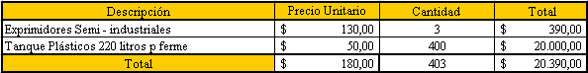

***Elaborado por: Autores***

***Tabla No. 11: Útiles de producción y proceso***

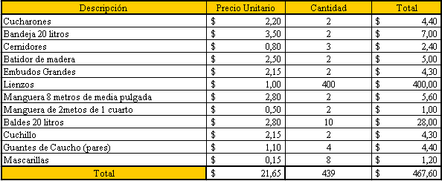

***Elaborado por: Autores***

***Tabla No. 12: Vehículo de transportación para funciones de abastecimiento y distribución***



***Elaborado por: Autores***

***Tabla No. 13: Equipos de Oficina***

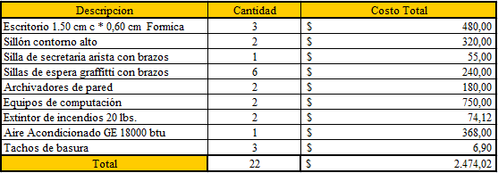

***Elaborado por: Autores***

***Tabla No. 14: Útiles de oficina***

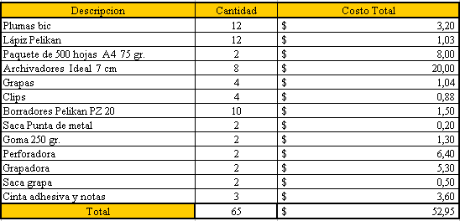

***Elaborado por: Autores***

***Total de costos de infraestructura y bienes muebles: $ 65.074,57***

**6.2. Activos Diferidos**

En esta parte se describen cada uno de los gastos que la empresa **Vinonex S.A.** debe incurrir antes de empezar sus actividades comerciales. Estos gastos consisten en la obtención tanto de los permisos para la constitución y funcionamiento de una empresa.

Los gastos de constitución y funcionamiento de la empresa **Vinonex S.A.**  se detallan en los siguientes cuadros a continuación:

***Tabla No. 15: Gastos de Constitución***

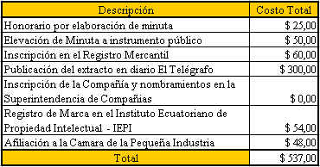

***Elaborado por: Autores***

***Tabla No. 16: Gastos de Funcionamiento***

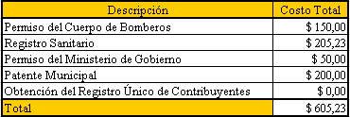

***Elaborado por: Autores***

**Total de gastos de constitución y funcionamiento: $ 1.142,23**

**6.3. COSTOS OPERACIONALES**

En este apartado se detallan aquellos costos y gastos que se necesitarán para los procesos de producción y distribución del vino de naranja **San Marcos**. Es importante agregar que estos elementos del costo y gasto se determinaron de acuerdo a los estudios y estrategias las cuales se establecieron en los capítulos cuatro y cinco.

**6.3.1. Materiales Directos**

Dentro de los materiales directos tenemos a la materia prima que es considerada como el principal recurso que usa la producción el cual se transforma en producto terminado cuando se le adiciona la mano de obra y los costos generales de fabricación. Para la elaboración del vino de naranja San Marcos se utilizaran las materias primas naranja y azúcar morena.

Es importante mencionar que la fase de elaboración del vino de naranja **San Marcos** se desarrolla en los meses de agosto y septiembre.

***Tabla No. 17: Materia prima utilizada en la elaboración del vino San Marcos para los primeros 5 años de comercialización***

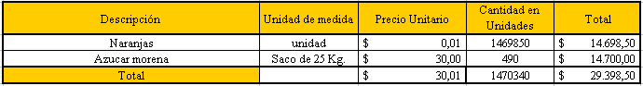

***Elaborado por: Autores***

**6.3.2. Costos Generales de Fabricación**

Denominados también como costos indirectos de fabricación, estos elementos son utilizados para clasificar y acumular los materiales, mano de obra y todos aquellos costos que están involucrados de manera indirecta con el producto terminado.

Para la elaboración del vino San Marcos se ha incurrido en los siguientes costos indirectos de fabricación:

***Tabla No. 18: Costos unitarios de materiales indirectos utilizados para los procesos de embasamiento, presentación y embalaje del vino San Marcos***

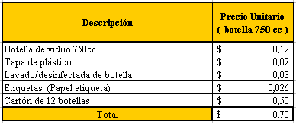

***Elaborado por: Autores***

***Tabla No. 19: Costos totales de materiales indirectos utilizados para los procesos de embasamiento, presentación y embalaje del vino San Marcos para los primeros 5 años de comercialización***



***Elaborado por: Autores***

**6.4. MANO DE OBRA DIRECTA**

En esta sección se detallan a los trabajadores que participan de manera directa el proceso de producción del vino de naranja **San Marcos**.

***Tabla No. 20: Mano de obra directa requerida para el proceso operativo inicial de producción del vino San Marcos para una proyección de comercialización a 5 años***

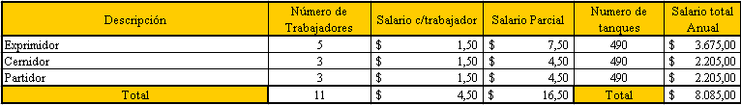

***Elaborado por: Autores***

***Tabla No. 21: Mano de obra directa requerida mensualmente para la elaboración del vino San Marcos***

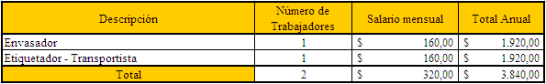

***Elaborado por: Autores***

**6.5. GASTOS ADMINISTRATIVOS**

En esta parte se detallan gastos que se incurren en el pago de sueldos, combustible, servicios básicos y publicidad para la realización de este proyecto.

**6.5.1. Sueldos y Salarios**

Aquí se muestran los costos de los empleados que manejaran la parte administrativa en este proyecto.

***Tabla No. 22: Mano de obra indirecta requerida para la elaboración del vino San Marcos***

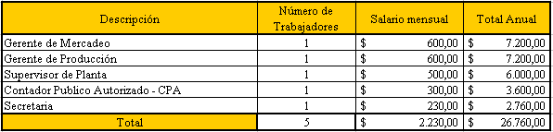

***Elaborado por: Autores***

**6.5.2. Combustible**

Para la etapa de abastecimiento y distribución del producto se ha estimado un gasto de combustible que consiste en tres fases detalladas a continuación.

* 120 dólares destinados para la etapa de abastecimiento de la materia prima y otros materiales para la elaboración del producto en los dos meses proyectados de producción (Agosto y Septiembre).
* Los gastos de combustible para el primer año de distribución serán de $20 dólares para los meses regulares y $40 para los meses de mayor demanda del producto.
* A partir del segundo año los valores se regularizarán a un valor estimado de $40 dólares tanto para los meses regulares como también para los meses de mayor venta del producto.

***Tabla No. 23: Gasto de combustible para el proceso de abastecimiento y distribución***



***Elaborado por: Autores***

**6.5.3. Servicios Básicos**

En este parte se especifican los costos de los servicios de agua, luz y teléfono que la empresa necesita para las diferentes etapas mensuales de producción y distribución del producto proyectado a los 5 primeros años de comercialización. Cabe mencionar que para la parte pre – operativa correspondiente a la etapa elaboración del producto se incurrirá en gastos de servicios básicos equivalentes a **$184,47.**

***Tabla No. 24: Costo de agua, luz y teléfono para el proceso de producción y distribución***

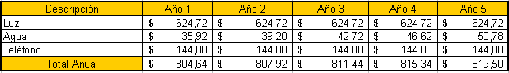

***Fuente: Emelgur, Pacifictel y Municipio de Montalvo***

***Elaborado por: Autores***

**6.5.4. Gastos de Publicidad**

Este rubro del gasto estará determinado por las herramientas de estrategia publicitaria para la venta del vino **San Marcos**.

***Tabla No. 25: Gastos de publicidad***



***Elaborado por: Autores***

**6.6. DEPRECIACIÓN**

Es la pérdida o disminución en el valor material o funcional que experimenta un activo fijo (Útiles y equipos de oficina, vehículos, equipos de planta) como consecuencia de su uso, del paso del tiempo o por obsolescencia tecnológica.

El método de depreciación a utilizarse para el proyecto de vino **San Marcos** será el de **línea recta**, el cual distribuye uniformemente el valor depreciable durante la vida útil de un activo fijo para luego de cumplir se fase productiva, este activo sea valorado de acuerdo a su valor de salvamento o valor residual. (Ver Anexo 4).

**6.7. AMORTIZACIÓN**

En esta sección se muestran los valores amortizados de los gastos de constitución y funcionamiento de la empresa Vinonex S.A. dentro de un horizonte de planeamiento del proyecto a cinco años. Es importante mencionar que estos montos amortizados son parte de de los beneficios que son considerados como recuperables en el tiempo.

***Tabla No. 26: Amortización de gastos de constitución y funcionamiento***

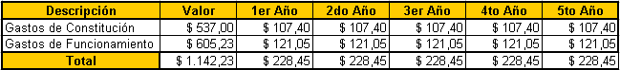

***Elaborado por: Autores***

**6.8. CAPITAL DE TRABAJO**

De acuerdo a los estudios y proyecciones realizadas el capital de trabajo calculado para empezar a funcionar de manera operativa en la elaboración del producto es de aproximadamente. **$ 37.787,57**

**6.9. DISTRIBUCIÓN DEL FINANCIAMIENTO**

Esta fase detalla mediante el uso de un Estado de Situación Inicial la división del capital con la que se financiará este proyecto.

***Tabla No. 27: Distribución del financiamiento***

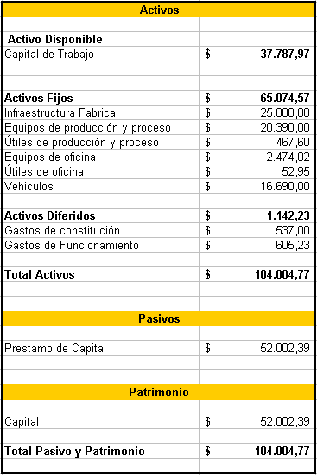

***Elaborado por: Autores***

**6.10. PLAN DE FINANCIAMIENTO DEL PROYECTO**

El monto de inversión total a ser utilizada en este proyecto es de $104.004,77, dentro del cual un 36% ($37.787,97) del valor invertido le corresponde al capital de trabajo, $65.074,57 representado por el 63% es para la adquisición de activos fijos y por último un 1% equivalente a $1.142,23se destina para los gastos de funcionamiento y constitución de la empresa.

Para este proyecto se implementará un financiamiento que se derivará en recursos propios y por medio de un crédito a través de la Corporación Financiera Nacional (CFN) a una tasa del 8.75% anual (Ver Anexo 8).

Se ha proyectado una repartición de responsabilidades de financiamiento de un 50% la cual se detalla con el siguiente cuadro:

***Tabla No. 28: Plan de financiamiento***

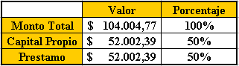

***Elaborado por: Autores***

Los pagos a realizar por el préstamo del 50% a la CFN se detallan en la siguiente tabla de amortización:

***Tabla No. 29: Amortización del préstamo***

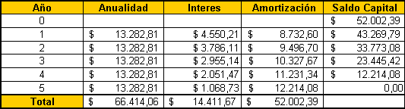

***Elaborado por: Autores***

**6.11. PROYECCIÓN DE INGRESOS**

Para realizar la estimación de los ingresos anuales que se obtendrán por la venta del vino San Marcos, se tuvo que determinar el porcentaje de demanda por año mediante los resultados obtenidos de las investigaciones al mercado de consumo de vinos además de obtener la tasa de crecimiento anual de la población de la ciudad Guayaquil que viven en las ciudadelas que conforman el mercado objetivo.

De esta manera se obtuvo la demanda real del producto que al multiplicarla por el precio de venta unitario el cual es de $3,70, se obtuvo el monto de los ingresos anuales para los primeros cinco años de comercialización.

La siguiente tabla explica de manera ilustrativa como se determinó el valor del ingreso mensual por cada año.

***Tabla No. 30: Proyección de Ingresos***

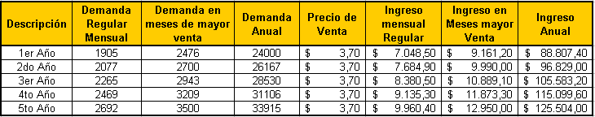

***Elaborado por: Autores***

**6.12. CÁLCULO DE RENTABILIDAD DEL PROYECTO**

**6.12.1. Tasa Mínima Atractiva de Retorno**

Para empezar con el análisis de factibilidad de este proyecto, como primer paso se debe establecer una tasa de descuento con el fin de determinar el valor actual de los flujos futuros que genera un proyecto, esa tasa se la conoce como la TMAR.

La TMAR corresponde a la tasa mínima atractiva de retorno por la cual los inversionistas decidirían invertir para poner en marcha una idea de negocio, es decir, representa el porcentaje mínimo de rentabilidad que demanda un inversionista por renunciar al uso de su capital en otros proyectos con grado semejante de riesgo.

Para encontrar el valor de la TMAR se utilizará el Modelo de Valuación de Activos de Capital (CAPM), el cual describe la relación entre riesgo y rendimiento esperado, y que sirve como modelo para la fijación de precios de los valores de riesgo.

El cálculo que se aplica para obtener el CAPM se basa en la siguiente ecuación:



Donde:

: Tasa de rendimiento esperada de capital

: Tasa libre de riesgo

: Tasa de rentabilidad esperada del mercado

: Coeficiente de la volatilidad o riesgo sistemático

: Riesgo país del Ecuador

: Prima de Riesgo

**6.12.2. Análisis de las variables**

**Tasa libre de riesgo ()**

Es el porcentaje de inversión carente de riesgo. Para el presente proyecto se escogió la tasa libre de riesgo perteneciente a los bonos del tesoro de los Estados Unidos

(T – BONDS) a diez años la cual se encuentra en 3,95%.

**Tasa de rentabilidad esperada del mercado ()**

Este rendimiento de mercado está representado por el índice S&P 500 presentado por un 8,99%, y cuya diferencia con la tasa libre de riesgo da como resultado el porcentaje de premio por riesgo de inversión del 5,04%.

**Riesgo País del Ecuador ()**

Es el indicador que mide las posibilidades del no pago del capital o los intereses de la deuda externa en este caso por parte de Ecuador. El valor del riesgo país está en los 946 ptos. Es decir un 9.46%

**Coeficiente Beta ( )**

Es una medida de sensibilidad de la acción con respecto a las oscilaciones del mercado. En este caso se utilizará el beta del sector de vinos. Al momento que se obtuvo este dato se procedió a desapalancar el beta mediante el uso de la siguiente ecuación:



Donde:

Bv: Beta del sector de vinos (0,69)

L: Nivel de deuda (0,5)

T: Tasa de impuesto (0,25)

De esta manera se obtuvo un beta de 1,21. Después de conocidos todos los datos se procedió a aplicar la fórmula del costo capital propio –

CAPM:



= 3,95% + (1,21) (8,99% - 3,95%) + 9.46%

= 19,51%

Para concluir esta parte se procedió a determinar la rentabilidad exigida por el inversionista la cual se explica con la siguiente ecuación:



Donde:

Rd: Tasa de interés de la deuda (0.1115)

t: Tasa de impuestos (0,25)

L: Nivel de endeudamiento (0,50)

Re: Tasa de rendimiento esperado de capital (0,1951)

Al sustituir las variables de obtiene en la formula se obtiene:

Rk = 0.1115 (1 – 0,25) (0,50) + (1 – 0,5) 0,1951

Rk = 13,94%

**6.13. FLUJO DE CAJA (CASH FLOW)**

Conocido también como flujo de efectivo, este estado financiero tiene la función de mostrar los movimientos que sufren los ingresos y egresos y la disponibilidad de fondos a un tiempo determinado.

Se ha elaborado un flujo de caja tanto para el inversionista como también para el proyecto en sí, dentro de los cuales se han medido el comportamiento de las diferentes actividades operativas, de inversión y de financiamiento que se encuentran inmersas en este proyecto tomando como tiempo base un horizonte de planeación de cinco años.

Dentro de las actividades operativas de este proyecto, se puede encontrar a los ingresos que se originan de las ventas de las botellas de vino de naranja que se comercializarán a los diferentes centros de distribución (Tiendas, Despensas y licorerías), los cuales fueron establecidos en los capítulos de investigación de mercados y plan de mercadeo.

Por otro lado las salidas de efectivo, para este proyecto estarán determinadas por los gastos administrativos, gastos de venta y publicidad. Además se considerarán los costos de proceso de fabricación del vino de naranja, los cuales se dividen en costos fijos y costos variables.

Con respecto a las actividades de inversión y financiamiento que se incurrieron en la realización de este proyecto de vino de naranja, se detallarán a aquellos costos provenientes de la inversión en activos fijos, el porcentaje de capital de trabajo a utilizar así como también la financiación del monto de dinero prestado. (Ver Anexos 5 y 6).

**6.14. INDICADORES DE RENTABILIDAD**

***Tabla No. 31: Flujos netos***

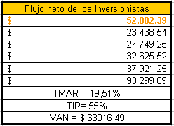 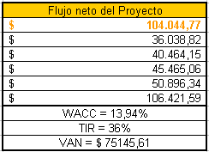

***Elaborado por: Autores***

**6.14.1. Valor Actual Neto**

El valor actual neto (VAN) es un método que permite calcular el valor presente de un determinado número de flujos de caja futuros originados por una inversión. El procedimiento consiste en descontar al momento actual mediante el uso de una tasa interna todos los flujos de caja estimados de un proyecto y a ese resultado obtenido restarle la inversión inicial.

Finalmente si el valor obtenido de la diferencia entre la inversión inicial y los flujos es mayor o igual a cero entonces el proyecto de negocio es aceptado, de otra manera la idea de inversión es desechada.

Los resultados del VAN que se muestran en los cuadros son explicados a continuación:

* **VAN - Inversionistas = $ 63.016,49**

El Valor Actual Neto que fue calculado para el inversionista de acuerdo a un horizonte de planeación de cinco años es de $ 63.016,49, esto indica que invertir en este proyecto de producción y comercialización del vino San Marcos es conveniente, ya que se cumple la ecuación financiera del VAN la cual dice que si el valor encontrado es mayor a cero entonces el proyecto es rentable.

* **VAN - Proyecto = $ 75.145,61**

El Valor Actual Neto del proyecto nos muestra un valor positivo de $ 75.145,61, lo cual determina que la empresa Vinonex S.A. financió sus actividades con patrimonio propio, de esta manera se determina que el proyecto es mayor a cero y por ende se considera que la ejecución de esta idea de negocio generará rendimientos importantes para esta empresa.

**6.14.2. Tasa Interna de Retorno**

La tasa interna de retorno (TIR) es un indicador de rentabilidad relativa de una inversión cuya función es la de igualar el valor actual de los gastos con el valor futuro de los ingresos previstos.

Los inversionistas consideran a esta tasa como un método de análisis efectivo al momento de decidir si un proyecto será rentablemente atractivo o no, ya que este índice muestra una idea real acerca del rendimiento de la inversión.

El procedimiento por el cual se decide si el proyecto es aceptado o rechazado consiste en:

Si la tasa interna de retorno es mayor o igual a la tasa mínima atractiva, entonces el proyecto es convenientemente rentable, por otro lado la tasa mínima atractiva es mayor a la tasa interna de retorno, se debe desistir en invertir en el proyecto.

Para este proyecto se calculo una tasa interna de retorno dentro un horizonte de planeación de cinco años, los resultados de las tasas mostradas en el cuadro comparativo anterior se analizan a continuación:

* **TIR – Inversionistas = 55%**
* **TIR – Proyecto = 36%**

Como se puede observar, la tasa interna de retorno presenta una superioridad significativa con relación a la tasa de rentabilidad exigida por los inversionistas, y esto sumado a los resultados obtenidos al medir el valor actual neto nos da como resultado un proyecto económicamente rentable. Además se puede observar que en el transcurso del tercer año, el valor total de la inversión realizada es recuperado tanto para el proyecto con porcentaje de deuda como también para el proyecto carente de deuda.

**6.15. ESTADO DE RESULTADO**

Dentro de este estado financiero conocido también como de pérdidas y ganancias se detallan las utilidades que fueron generadas por este proyecto durante los primeros cinco años de operación. Cabe mencionar que en todos los periodos operativos se devengaron los porcentajes del 25% del Impuesto a la Renta como también el 15% destinado a la Participación de los trabajadores.

Para finalizar este breve análisis es importante acotar que se obtuvo resultados de utilidad en los cinco años de proyección de este negocio. (Ver Anexo 7).

**6.16. PERIODO DE RECUPERACIÓN**

Conocido como Payback, este indicador económico muestra el tiempo que la empresa tardará en recuperar la inversión, con la ganancia que genere el negocio.

Como se puede observar en este cuadro, el tiempo en el que se recupera la inversión realizada es a partir del tercer año debido a que al finalizar el mismo se obtiene un valor de $29.013,74 re recuperación frente a un saldo de inversión de $18.512,49.

Luego de ver estos resultados se puede conseguir nuevamente una prueba de rentabilidad por parte de este proyecto de elaboración y comercialización de vino de naranja, ya que la inversión es recuperada en una duración corta de tiempo.

***Tabla No. 32: Período de Recuperación***

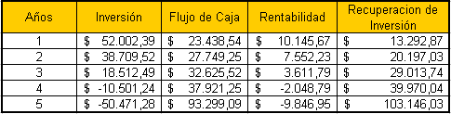

***Elaborado por: Autores***

**6.17. PUNTO DE EQUILIBRIO**

Para la determinación del punto de equilibrio se debe en primer lugar tener el conocimiento todos de los costos (fijos y variables) y gastos que ha utilizado la empresa Vinonex S.A. con el propósito de haber llevado a cabo el proceso de elaboración y comercialización del vino de naranja San Marcos.

En el gráfico siguiente se detallan los diferentes niveles de demanda de equilibrio del producto para los primeros 5 años de comercialización del producto, cabe mencionar que cualquier valor de demanda por debajo de estos niveles se convertirá en pérdidas para la empresa.

***Tabla No. 33: Punto de equilibrio***

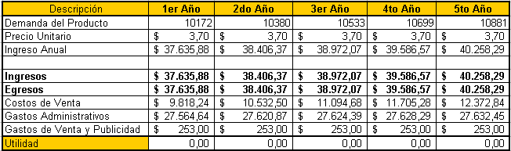

***Elaborado por: Autores***

CONCLUSIONES Y RECOMENDACIONES

**CONCLUSIONES**

1. El análisis de la VAN y la TIR demuestran que el proyecto es muy rentable, recuperándose toda la inversión en el transcurso del tercer año.
2. En el Plan de Marketing se indica que es importante posicionarse destacando la calidad y presentación del producto a un precio atractivo para el consumidor, cubriendo así sus necesidades.
3. En el análisis de mercado se destaca que es muy rentable vender vino de naranja, ya que la demanda de este producto resulta ser muy atractivo por su sabor y demás beneficios.
4. El precio busca ser un precio de penetración que vaya de acuerdo al posicionamiento.

**RECOMENDACIONES**

1. **Capacitar al personal:** es muy necesario para obtener resultados operativos y financieros eficientes. El recurso humano altamente calificado y motivado es indispensable, por lo que es de consideración el capacitar y desarrollar el talento de cada uno de los miembros de VINONEX S.A., en cualquiera de los rangos jerárquicos que se encuentren.
2. **Atención al Cliente:** es de vital importancia para VINONEX S.A. tener una constante retroalimentación con los clientes, de manera que estos queden satisfechos, sean fieles a nuestra empresa y generen más y mejor información para el público, de esta manera logrando atraer más clientes.
3. **Minimizar costos**: el énfasis en la minimización de costos, ahorrando la mayor cantidad de costos, para que el proyecto tenga éxito y sea rentable.
4. **Expansión e Innovación en la línea de Productos:** inversión e incremento de capital para destinar a la creación de nuevos e innovadores productos que permitan la expansión de la empresa.,

**BIBLIOGRAFÍA**

* Kerin, Berkovitz, Hartley y Rudelius. 2003. Marketing. Edición Mc Graw Hill.
* Naresh Malhotra. 2004. Investigación de Mercados. Edición Pearson.
* Nassir Sapag y Reinaldo Sapag. 2003. Preparación e Evaluación de Proyectos. Edición Mc Graw Hill.
* Ley de Régimen Tributario Interno. 2008. Edición Corporación de Estudios y Publicaciones.
* Philip Kotler, Los Diez Pecados Capitales del Marketing. 2006. Editorial Planeta Colombiana S.A.
* Raquel Saco y Maga Mazza. Aprender a Crear una Microempresa. 2004. Edición Páidos Ibérica SA.
* Mauricio reina, Gabriel Silva, Luis Fernando Samper y María del pilar Fernández. Estrategia Detrás de la Marca. 2008. Ediciones B Colombia.
* Como Crear tu Empresa de Vinos y Licores. 2001. Autor y Editora Palomino E.I.R.L.
* Leon Schiffman y Leslie Kanuk. Comportamiento del Consumidor. 2001. Editorial Prentice Hall.

**Páginas Web de Información**

[**www.cfn.gov.ec**](http://www.cfn.gov.ec)

[**www.municipiodemontalvo.gov.ec**](http://www.municipiodemontalvo.gov.ec)

[**www.vinodefrutas.com**](http://www.vinodefrutas.com)

[**www.bce.fin.ec**](http://www.bce.fin.ec)

[**www.inec.gov.ec**](http://www.inec.gov.ec)

[**www.financeyahoo.com**](http://www.financeyahoo.com)

**DESCRIPCIÓN DEL PROCESO DE ELABORACIÓN DEL VINO DE NARANJA SAN MARCOS**

**Anexo No. 1**

1. **Recepción**

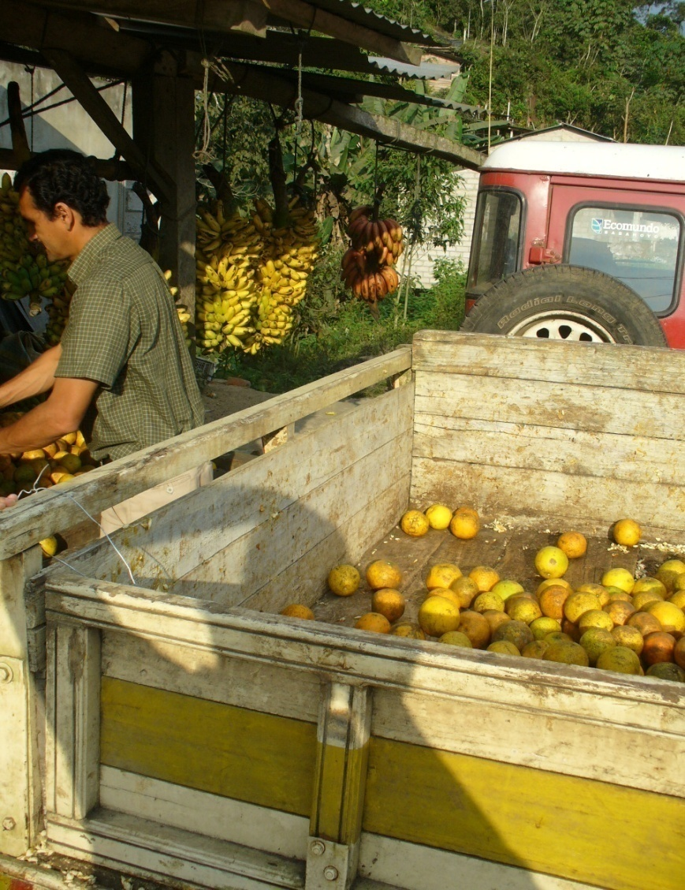

1. **Lavado**

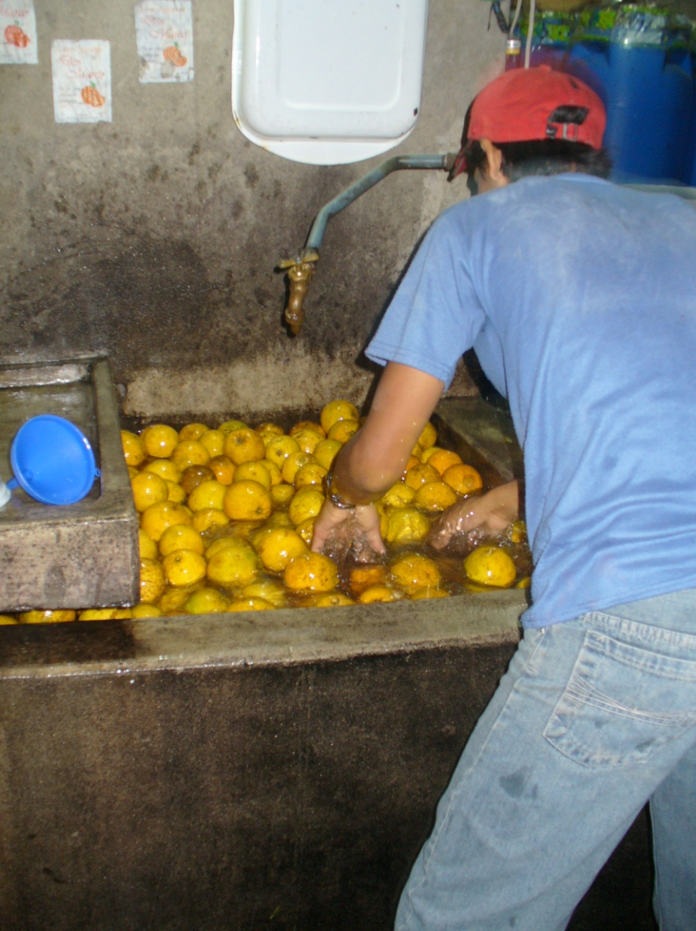

1. **Preparación de la fruta**

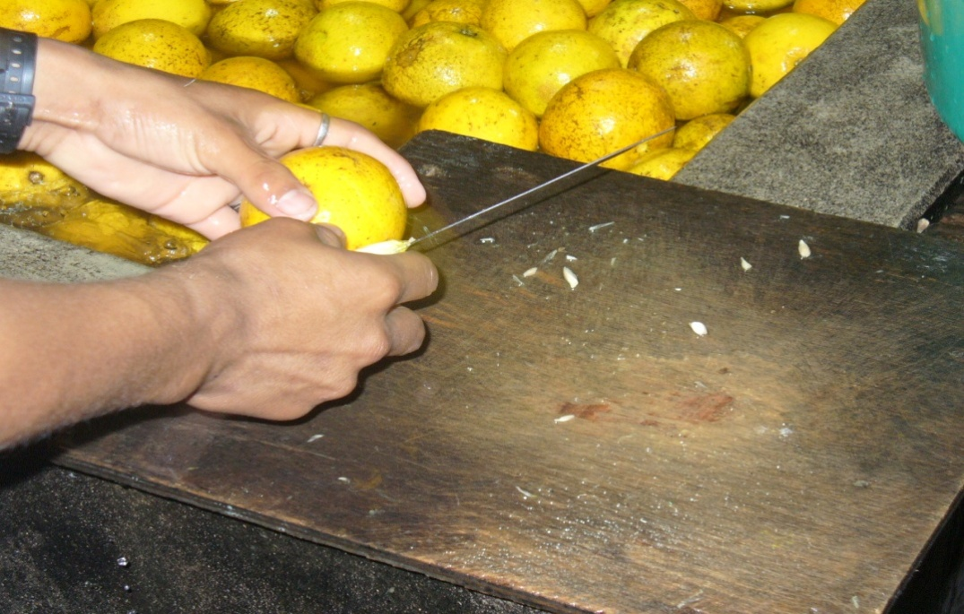

1. **Extracción de la pulpa** 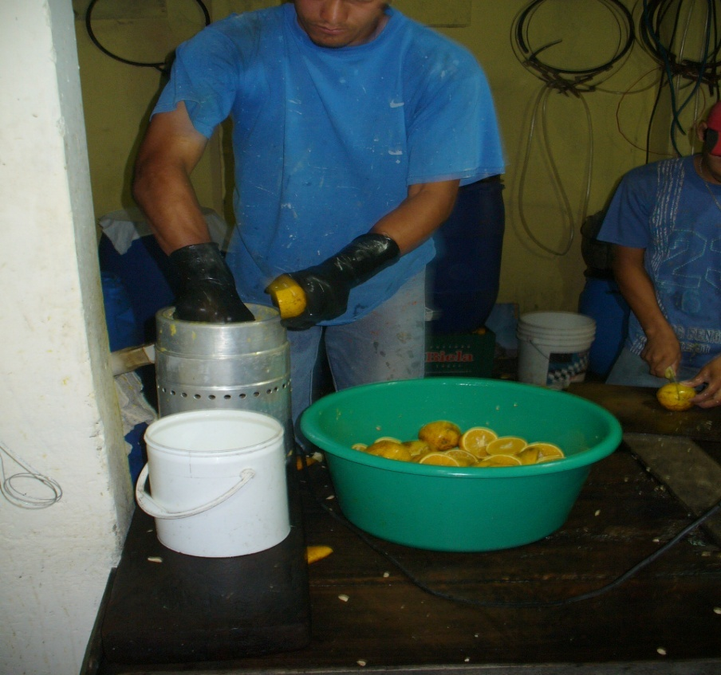
2. **Extracción del jugo**

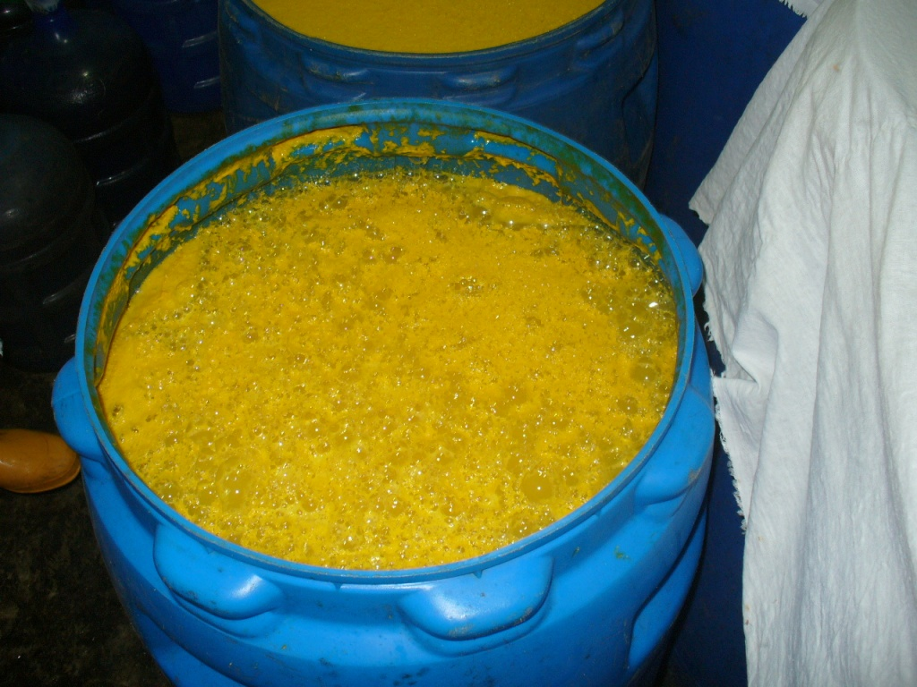

1. **Filtrado**

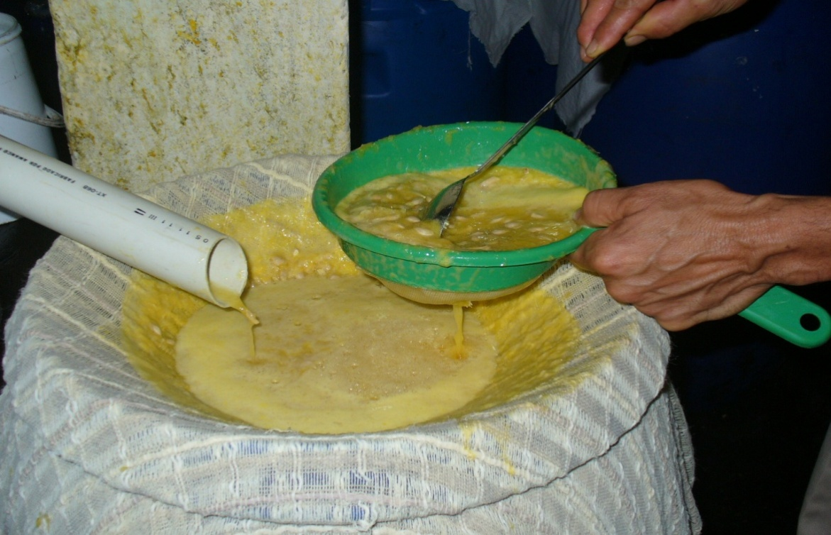

**RESULTADOS DE LA ENCUESTA**

**Anexo No. 2**

**Preguntas de los Cuestionarios (Tablas en SPSS)**

**Sexo**

|  | **Variables** | **Frecuencia** | **Porcentaje** | **Porcentaje Acumulado** |
| --- | --- | --- | --- | --- |
| **Valid** | **Hombre** | **216** | **54.0** | **54.0** |
| **Mujer** | **184** | **46.0** | **100.0** |
| **Total** | **400** | **100.0** |  |

**Estado Civil**

|  | **Variables** | **Frecuencia** | **Porcentaje** | **Porcentaje Acumulado** |
| --- | --- | --- | --- | --- |
| **Valid** | **Soltero** | **185** | **46.2** | **46.2** |
| **Casado** | **179** | **44.8** | **91.0** |
| **Unión Libre** | **36** | **9.0** | **100.0** |
| **Total** | **400** | **100.0** |  |

**Intervalo de Edad**

|  | **Variables** | **Frecuencia** | **Porcentaje** | **Porcentaje Acumulado** |
| --- | --- | --- | --- | --- |
| **Valid** | **18 - 29 años** | **164** | **41.0** | **41.0** |
| **30 - 39 años** | **119** | **29.8** | **70.8** |
| **40 - 49 años** | **68** | **17.0** | **87.8** |
| **50 - 64 años** | **43** | **10.8** | **98.5** |
| **65 - mas años** | **6** | **1.5** | **100.0** |
| **Total** | **400** | **100.0** |  |

**Ingreso Mensual**

|  | **Variables** | **Frecuencia** | **Porcentaje** | **Porcentaje Acumulado** |
| --- | --- | --- | --- | --- |
| **Valid** | **$ 1 - $ 200** | **80** | **20.0** | **20.0** |
| **$ 201 - $ 400** | **123** | **30.8** | **50.8** |
| **$ 401 - $ 600** | **107** | **26.8** | **77.5** |
| **$ 601 en adelante** | **90** | **22.5** | **100.0** |
| **Total** | **400** | **100.0** |  |

**Sector donde Vive**

|  | **Variables** | **Frecuencia** | **Porcentaje** | **Porcentaje Acumulado** |
| --- | --- | --- | --- | --- |
| **Valid** | **Alborada - Sauces - Samanes Guayacanes** | **109** | **27.2** | **27.2** |
| **Kennedy - Urdesa - Garzota** | **32** | **8.0** | **35.2** |
| **Martha de Roldos- Mapasingue - Vía a Daule** | **37** | **9.2** | **44.5** |
| **Centro - Centro Sur** | **60** | **15.0** | **59.5** |
| **Duran** | **31** | **7.8** | **67.2** |
| **Suroeste** | **41** | **10.2** | **77.5** |
| **Guasmo** | **25** | **6.2** | **83.8** |
| **A lo largo de la Av. 25 de Julio** | **65** | **16.2** | **100.0** |
| **Total** | **400** | **100.0** |  |

**1.** **¿Cuál es la marca de Vino de Frutas que Ud. más consume?**

|  | **Variables** | **Frecuencia** | **Porcentaje** | **Pocentaje Acumulado** |
| --- | --- | --- | --- | --- |
| **Valid** | **Boones** | **131** | **32.8** | **32.8** |
| **San Francisco** | **101** | **25.2** | **58.0** |
| **Baldore** | **31** | **7.8** | **65.8** |
| **Del Rio** | **66** | **16.5** | **82.2** |
| **Granviña** | **41** | **10.2** | **92.5** |
| **Santa Clara** | **30** | **7.5** | **100.0** |
| **Total** | **400** | **100.0** |  |

**2. ¿Cuál es el sabor de Vino de frutas que Ud. más le gusta?**

|  | **Variables** | **Frecuencia** | **Porcentaje** | **Porcentaje Acumulado** |
| --- | --- | --- | --- | --- |
| **Valid** | **Durazno** | **253** | **63.2** | **63.2** |
| **Manzana** | **110** | **27.5** | **90.8** |
| **Frutas Tropicales** | **20** | **5.0** | **95.8** |
| **Cereza** | **8** | **2.0** | **97.8** |
| **Frutilla** | **9** | **2.2** | **100.0** |
| **Total** | **400** | **100.0** |  |

**3. ¿En qué lugar Ud. compra este producto?**

|  | **Variables** | **Frecuencia** | **Porcentaje** | **Porcentaje Acumulado** |
| --- | --- | --- | --- | --- |
| **Valid** | **Despensa (Tienda, minimarkets)** | **149** | **37.2** | **37.2** |
| **Mini - Supermercado** | **44** | **11.0** | **48.2** |
| **Licorería** | **119** | **29.8** | **78.0** |
| **Gasolinera** | **21** | **5.2** | **83.2** |
| **Supermercado** | **67** | **16.8** | **100.0** |
| **Total** | **400** | **100.0** |  |

**4. ¿Para qué ocasiones Ud. consume este producto?**

|  | **Variables** | **Frecuencia** | **Porcentaje** | **Porcentaje Acumulado** |
| --- | --- | --- | --- | --- |
| **Valid** | **Visitas (Casa)** | **48** | **12.0** | **12.0** |
| **Reuniones (Casa)** | **227** | **56.8** | **68.8** |
| **Fiestas** | **104** | **26.0** | **94.8** |
| **Comidas (Almuerzo - Cena)** | **21** | **5.2** | **100.0** |
| **Total** | **400** | **100.0** |  |

**5.** **¿Con qué frecuencia Ud. compra este vino?**

|  | **Variables** | **Frecuencia** | **Porcentaje** | **Porcentaje Acumulado** |
| --- | --- | --- | --- | --- |
| **Valid** | **1 vez por semana** | **43** | **10.8** | **10.8** |
| **1 vez cada 15 días** | **53** | **13.2** | **24.0** |
| **1 vez cada tres meses** | **54** | **13.5** | **37.5** |
| **1 vez al mes** | **122** | **30.5** | **68.0** |
| **1 vez cada dos meses** | **53** | **13.2** | **81.2** |
| **1 vez cada seis meses** | **75** | **18.8** | **100.0** |
| **Total** | **400** | **100.0** |  |

**6.** **Señale el factor que es más importante para Ud. al momento de elegir un vino de frutas.**

|  | **Variables** | **Frecuencia** | **Porcentaje** | **Porcentaje Acumulado** |
| --- | --- | --- | --- | --- |
| **Valid** | **Precio** | **44** | **11.0** | **11.0** |
| **Sabor/Calidad** | **337** | **84.2** | **95.2** |
| **Diseño/Presentación** | **5** | **1.2** | **96.5** |
| **Tamaño** | **1** | **.2** | **96.8** |
| **Cercanía del punto de venta** | **12** | **3.0** | **99.8** |
| **Promoción/Publicidad** | **1** | **.2** | **100.0** |
| **Total** | **400** | **100.0** |  |

**7.** **¿Qué tal le pareció el sabor del vino de naranja que degustó?**

|  | **Variables** | **Frecuencia** | **Porcentaje** | **Porcentaje Acumulado** |
| --- | --- | --- | --- | --- |
| **Valid** | **Muy Agradable** | **225** | **56.2** | **56.2** |
| **Agradable** | **174** | **43.5** | **99.8** |
| **Indiferente** | **1** | **.2** | **100.0** |
| **Total** | **400** | **100.0** |  |

**8. ¿Cómo sintió el sabor del vino?**

|  | **Variables** | **Frecuencia** | **Porcentaje** | **Porcentaje Acumulado** |
| --- | --- | --- | --- | --- |
| **Valid** | **Dulce** | **244** | **61.0** | **61.0** |
| **Agridulce** | **156** | **39.0** | **100.0** |
| **Total** | **400** | **100.0** |  |

**9.** **¿Cuánto estaría Ud. dispuesto a pagar por este vino?**

|  | **Variables** | **Frecuencia** | **Porcentaje** | **Porcentaje Acumulado** |
| --- | --- | --- | --- | --- |
| **Valid** | **$ 1.50 - $ 2.50** | **65** | **16.2** | **16.2** |
| **$ 3.00 - 4.00** | **167** | **41.8** | **58.0** |
| **$ 4.50 - $ 5.50** | **115** | **28.8** | **86.8** |
| **$ 6.00 - $ 7.00** | **29** | **7.2** | **94.0** |
| **$ 7.50 - $ 8.50** | **8** | **2.0** | **96.0** |
| **$ 9.00 - $10.00** | **11** | **2.8** | **98.8** |
| **$ 10.50 en adelante** | **5** | **1.2** | **100.0** |
| **Total** | **400** | **100.0** |  |

**Resultados de Encuestas a Tenderos (Sectores Norte)**

**Precio al que compra**

|  | **Variables** | **Frecuencia** | **Porcentaje** | **Porcentaje Acumulado** |
| --- | --- | --- | --- | --- |
| **Valid** | **$ 11 - $ 12** | **16** | **53.3** | **53.3** |
| **$ 13 - $ 15** | **11** | **36.7** | **90.0** |
| **$ 7.50** | **3** | **10.0** | **100.0** |
| **Total** | **30** | **100.0** |  |

**Forma de Pago**

|  | **Variables** | **Frecuencia** | **Percent** | **Porcentaje Acumulado** |
| --- | --- | --- | --- | --- |
| **Valid** | **Contado** | **20** | **66.7** | **66.7** |
| **15 días plazo** | **10** | **33.3** | **100.0** |
| **Total** | **30** | **100.0** |  |

**Cantidad que compra**

|  | **Variables** | **Frecuencia** | **Porcentaje** | **Porcentaje Acumulado** |
| --- | --- | --- | --- | --- |
| **Valid** | **1 Caja (12 u)** | **22** | **73.3** | **73.3** |
|  | **2 Cajas (24 u)** | **5** | **16.7** | **90.0** |
|  | **1/2 Caja (6 u)** | **3** | **10.0** | **100.0** |
|  | **Total** | **30** | **100.0** |  |

**Cada cuanto tiempo se abastece**

|  | **Variables** | **Frecuencia** | **Porcentaje** | **Porcentaje Acumulado** |
| --- | --- | --- | --- | --- |
| **Valid** | **15 días** | **5** | **16.7** | **16.7** |
| **mes** | **18** | **60.0** | **76.7** |
| **mes y medio** | **4** | **13.3** | **90.0** |
| **dos meses** | **3** | **10.0** | **100.0** |
| **Total** | **30** | **100.0** |  |

**Forma de abastecimiento**

|  | **Variables** | **Frecuencia** | **Porcentaje** | **Porcentaje Acumulado** |
| --- | --- | --- | --- | --- |
| **Valid** | **Vienen a venderle** | **19** | **63.3** | **63.3** |
| **Otros**  **Supermercados, Mercado de Abarrotes, Importadoras,**  **Bahía** | **11** | **36.7** | **100.0** |
| **Total** | **30** | **100.0** |  |

**DEMANDAS ESTIMADAS PARA LOS PRIMEROS CINCO AÑOS DE COMERCIALIZACIÓN**

**Anexo No. 3**

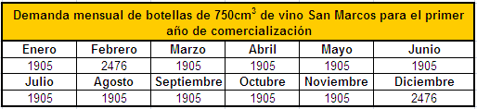

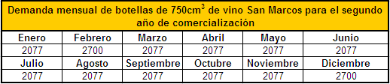

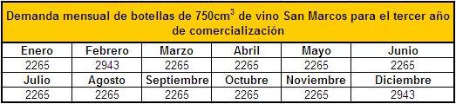

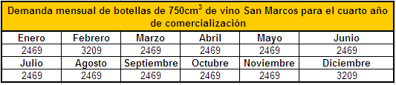

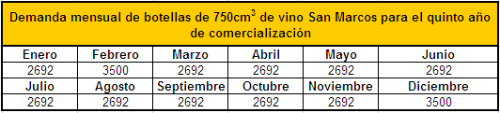

**Cuadro de Depreciación de los Activos Fijos**

**Anexo No. 4**

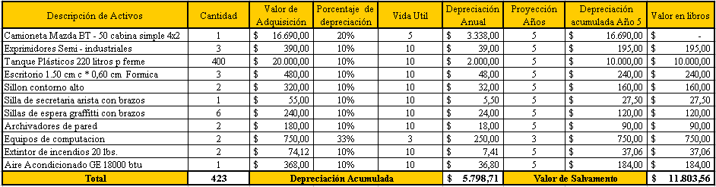

***Elaboración: Autores***

**Flujo de Caja de los Inversionistas**

**Anexo No. 5**

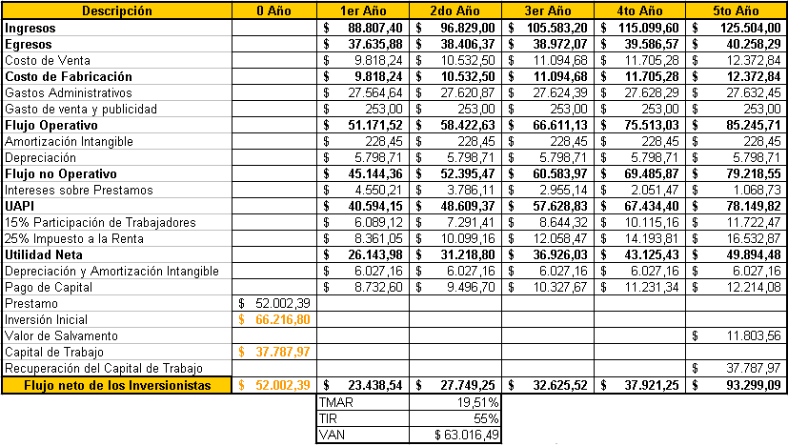

***Elaboración: Autores***

**Flujo de Caja del proyecto**

**Anexo No. 6**

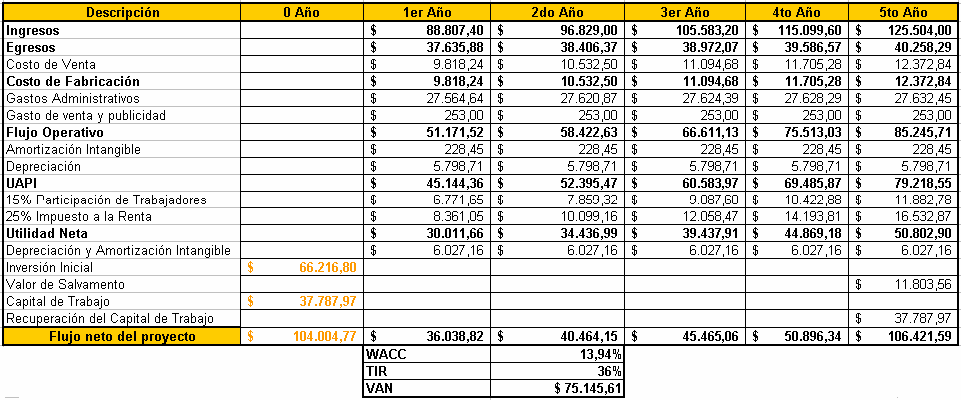

***Elaboración: Autores***

**Estado de Resultado**

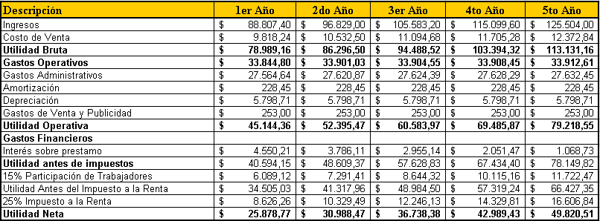**Anexo No. 7**

***Elaboración: Autores***

**CREDITO PARA PYMES EL LA CFN – CORPORACION FINANCIERA NACIONAL**

**Anexo No. 8**

DESTINO

* Activo fijo: Obras civiles, maquinaria, equipo, fomento agrícola y semoviente.
* **Capital de Trabajo: Adquisición de materia prima, insumos, materiales directos e indirectos, pago de mano de obra, etc.**
* Asistencia técnica.

BENEFICIARIO

* **Para empresas con ventas de hasta US$ 5,000,000**
* Personas naturales.
* **Personas jurídicas sin importar la composición de su capital social (privada, mixta o pública) y cuando se encuentren bajo el control y vigilancia de la Superintendencia de Compañías.**
* Cooperativas no financieras, con personería jurídica.

MONTO

* Desde US$ 10,000 hasta el límite máximo establecido en la Metodología de Riesgo de Crédito de Primer Piso.
* **Valor a financiar (en porcentajes de la inversión total):** 
  + **Hasta el 70% para proyectos nuevos**
  + Hasta el 90% para proyectos de ampliación
* Hasta el 60% para proyectos de construcción para la venta.

PLAZO

* **Activo Fijo: hasta 10 años**
* **Capital de Trabajo: hasta 3 años**
* Capital de Trabajo para Construcción: hasta 3 años
* Asistencia Técnica: hasta 2 años

PERIODO DE GRACIA

* **Se fijará de acuerdo a las características del proyecto y su flujo de caja proyectado**.

TASAS DE INTERES

* Capital de trabajo: 8.5%

**Activos Fijos:**

* **8.75% hasta 5 años.**
* 9.25% hasta 10 años.

GARANTIA

* **Negociada entre la CFN y el cliente; de conformidad con lo dispuesto en la Ley General de Instituciones del Sistema Financiero a satisfacción de la Corporación Financiera Nacional. En caso de ser garantías reales no podrán ser inferiores al 125% de la obligación garantizada.**
* Las inversiones fijas que se efectúen en bienes inmuebles hipotecados podrán considerarse como mayor valor de la garantía, previo el análisis técnico que efectúe la Corporación.
* La CFN se reserva el derecho de aceptar las garantías de conformidad con los informes técnicos pertinentes.

DESEMBOLSOS

* **De acuerdo al cronograma aprobado por la CFN. Para cada desembolso deberán estar constituidas garantías que representen por lo menos el 125% del valor adeudado a la CFN.**

**SITUACIONES ESPECIALES DE FINANCIAMIENTO**

Aporte del cliente en:

* Construcción: Hasta el 40% del costo del proyecto, conforme a normativa vigente de la CFN (incluye valor de terreno).

Se financia:

* Terreno: Solamente en proyectos de reubicación o ampliación, conforme a normativa vigente de la CFN.

REQUISITOS

* **Para créditos de hasta US$ 150,000 no se requiere proyecto de evaluación.**
* Para créditos superiores a US$ 150,000 se requiere completar el modelo de evaluación que la CFN proporciona en medio magnético.
* Estados financieros de los dos últimos años con los sustentos respectivos.
* Declaración de impuesto a la renta del último ejercicio fiscal.
* Títulos de propiedad de las garantías reales que se ofrecen.
* Carta de pago de los impuestos.
* **Permisos de funcionamiento y de construcción cuando proceda.**
* **Planos aprobados de construcción, en el caso de obras civiles.**
* Proformas de la maquinaria a adquirir.
* **Proformas de materia prima e insumos a adquirir.**